**BỘ CÔNG THƯƠNG**

**TRƯỜNG ĐẠI HỌC CÔNG THƯƠNG TP.HCM**

**KHOA CÔNG NGHỆ THÔNG TIN**

**🙜🙢🙠🙞**

**ĐỒ ÁN CHUYÊN NGÀNH**

**ĐỀ TÀI: XÂY DỰNG ỨNG DỤNG WEB QUẢN LÝ THIẾT BỊ, DUNG CỤ TẠI PHÒNG THÍ NGHIỆM**

Giảng viên hướng dẫn : Th.S Nguyễn Văn Lễ

Sinh viên thực hiện :

1. 2001215976 – Phan Thị Thanh Nga

2. 2001210412 – Trần Thị Ngọc Nhi

3. 2001215755 – Nguyễn Thị Hằng

TP. HỒ CHÍ MINH – 2024

# MỤC LỤC

MỤC LỤC 2

MỤC LỤC HÌNH ẢNH 5

BẢNG PHÂN CÔNG 6

LỜI CẢM ƠN 7

CHƯƠNG 1 TỔNG QUAN 9

1.1. GIỚI THIỆU 9

1.2. MỤC TIÊU VÀ PHẠM VI ĐỀ TÀI 9

1.2.1 Mục tiêu 9

1.2.2 Phạm vi 10

1.3. KHẢO SÁT ĐỀ TÀI 10

1.4. KẾT CHƯƠNG 11

CHƯƠNG 2 PHÂN TÍCH VÀ THIẾT KẾ HỆ THỐNG 12

2.1. GIỚI THIỆU 12

2.2. PHÂN TÍCH NGHIỆP VỤ 12

2.3. PHÂN TÍCH HỆ THỐNG 13

2.3.1 Yêu cầu chức năng: 13

2.3.2 Yêu cầu phi chức năng 14

2.4. MÔ HÌNH HÓA NGHIỆP VỤ 16

2.4.1 Sơ đồ Use Case Nghiệp Vụ 16

2.4.2 Sơ đồ Use Case Hệ Thống 27

2.4.3 Sơ đồ lớp mức phân tích 41

2.5. THIẾT KẾ CƠ SỞ DỮ LIỆU 46

2.5.1 Bảng ChucVu 46

2.5.2 Bảng LoaiDungCu 47

2.5.3 Bảng LoaiThietBi 47

2.5.4 Bảng NhomQuyen 47

2.5.5 Bảng NhanVien 47

2.5.6 Bảng QLTaiKhoan 48

2.5.7 Bảng CongTyThanhLy 48

2.5.8 Bảng NhaCungCap 48

2.5.9 Bảng DungCu 49

2.5.10 Bảng ThietBi 49

2.5.11 Bảng PhieuDeXuat 50

2.5.12 Bảng DuyetPhieu 50

2.5.13 Bảng ChiTietDeXuatDungCu 51

2.5.14 Bảng PhieuNhap 51

2.5.15 Bảng ChiTietNhapDC 52

2.5.16 Bảng PhieuBaoDuong 52

2.5.17 Bảng ChiTietBaoDuongTB 53

2.5.18 Bảng PhieuThanhLy 53

2.5.19 Bảng DuyetPhieuThanhLy 54

2.5.20 Bảng PhieuDangKi 54

2.5.21 Bảng DuyetPhieuDK 54

2.5.22 Bảng DangKiThietBi 55

2.5.23 Bảng DangKiDungCu 55

2.5.24 Bảng PhongThiNghiem 56

2.5.25 Bảng LuanChuyenDC 56

2.5.26 Bảng LuanChuyenTB 56

2.5.27 Bảng PhieuPhanBoTB 57

2.5.28 Bảng PhanBoDC 57

2.5.29 Bảng ThoiGianSuDung 58

CHƯƠNG 3 THIẾT KẾ HỆ THỐNG 59

3.1. GIỚI THIỆU 59

3.2. THIẾT KẾ GIAO DIỆN HỆ THỐNG 59

3.2.1 Chức năng đăng nhập 59

3.2.2 Trang home 61

CHƯƠNG 4 HƯỚNG DẪN CÀI ĐẶT VÀ SỬ DỤNG 65

CHƯƠNG 5 KẾT LUẬN 77

TÀI LIỆU THAM KHẢO 78

# MỤC LỤC HÌNH ẢNH

Hình 1: Sơ đồ diagram 46

Hình 2: Trang đăng nhập 60

Hình 3: Trang Home cho tài khoản giám đốc trung tâm 61

Hình 4: Trang Home cho tài khoản Chuyên viên 61

Hình 5: Trang Home cho tài khoản Giáo viên 62

Hình 6: Trang đề xuất thiết bị và dụng cụ mới 63

Hình 7: Trang đăng ký sử dụng, thiết bị và dụng cụ 64

Hình 8: Trang thông tin chi tiết phiếu đăng ký sử dụng 65

Hình 9: Trang lập phiếu bảo dưỡng thiết bị 66

Hình 10: Trang danh sách loại thiết bị 67

Hình 11: Trang danh sách loại dụng cụ 67

Hình 12: Trang danh sách dụng cụ theo mã loại 68

Hình 13: Danh sách thiết bị theo mã loại 68

Hình 14: Trang đề xuất thanh lý thiết bị 69

Hình 15: Danh sách phiếu đề xuất thiết bị, dụng cụ 70

Hình 16: Trang Phê duyệt đề xuất thiết bị, dụng cụ mới. 70

Hình 17: Trang phê duyệt đăng ký sử dụng thiết bị, dụng cụ 71

Hình 18: Trang danh sách phiếu thanh lý 71

Hình 19: Trang phê duyệt phiếu thanh lý 72

Hình 20: Trang nhập thiết bị, dụng cụ 72

Hình 21: Nhập them thiết bị 73

Hình 22: Nhập dụng cụ mới 74

Hình 23: Trang profile 75

# BẢNG PHÂN CÔNG

|  |  |  |
| --- | --- | --- |
| **MSSV** | **HỌ TÊN** | **NHIỆM VỤ** |
| 2001215976 | Phan Thị Thanh Nga | FE-BE: Chức năng đề xuất thanh lý thiết bị, chức năng nhập thiết bị dụng cụ, chức năng đề xuất thiết bị, dụng cụ mới, chức năng đăng nhập, thiết kế database… |
| 2001210412 | Trần Thị Ngọc Nhi | FE-BE: Chức năng đăng ký sử dụng thiết bị dụng cụ, chức năng luân chuyển thiết bị, backend phân quyền, vẽ usecase nghiệp vụ, vẽ usecase hệ thống… |
| 2001215755 | Nguyễn Thị Hằng | FE-BE: Chức năng bảo trì thiết bị, trang profile, danh sách loại dụng cụ, chi thiết dụng cụ theo loại, Vẽ sơ đồ lớp mức phân tích… |

# LỜI CẢM ƠN

Chúng em, nhóm 6, sinh viên trường Đại học Công Thương Thành phố Hồ Chí Minh, xin gửi lời cảm ơn chân thành và sâu sắc nhất đến Th.S Nguyễn Văn Lễ, giảng viên hướng dẫn, người đã tận tình chỉ dạy, hướng dẫn và đồng hành cùng chúng em trong suốt quá trình thực hiện đồ án chuyên ngành với đề tài: **“Xây dựng ứng dụng web quản lý thiết bị, dụng cụ tại phòng thí nghiệm.”**

Trong suốt thời gian thực hiện đồ án, thầy Nguyễn Văn Lễ không chỉ cung cấp cho chúng em những kiến thức chuyên môn quý giá mà còn định hướng, gợi ý những phương pháp giải quyết vấn đề một cách hiệu quả. Những lời khuyên, sự hỗ trợ tận tình và sự khích lệ của thầy đã giúp chúng em vượt qua những khó khăn, hoàn thành tốt đồ án này.

Chúng em cũng xin bày tỏ lòng biết ơn đến Ban giám hiệu, các thầy cô của Khoa Công Nghệ Thông Tin, trường Đại học Công Thương Thành phố Hồ Chí Minh, đã trang bị cho chúng em những kiến thức nền tảng và kỹ năng cần thiết để thực hiện đồ án.

Đồng thời, chúng em xin cảm ơn tất cả các anh chị, bạn bè, và gia đình đã động viên, ủng hộ và chia sẻ trong suốt quá trình thực hiện đồ án.

Đồ án này là kết quả của sự nỗ lực không ngừng nghỉ của cả nhóm, tuy nhiên, chắc chắn không thể tránh khỏi những thiếu sót. Chúng em kính mong nhận được sự đóng góp ý kiến của quý thầy cô và bạn bè để có thể hoàn thiện hơn.

Cuối cùng, chúng em xin kính chúc thầy Nguyễn Văn Lễ, quý thầy cô và bạn bè thật nhiều sức khỏe, thành công trong công việc và cuộc sống.

**Nhóm 6**

MỞ ĐẦU

Trong thời đại công nghệ thông tin phát triển mạnh mẽ, việc áp dụng các giải pháp công nghệ vào quản lý tài sản, thiết bị và dụng cụ tại các phòng thí nghiệm ngày càng trở nên cần thiết. Đặc biệt, tại các trường đại học và trung tâm nghiên cứu, việc quản lý số lượng lớn thiết bị và công cụ thí nghiệm đòi hỏi sự chính xác, nhanh chóng và hiệu quả. Tuy nhiên, các phương pháp quản lý truyền thống thường gặp phải nhiều hạn chế như mất mát dữ liệu, khó khăn trong việc theo dõi tình trạng thiết bị, và quy trình phê duyệt rườm rà.

Xuất phát từ nhu cầu thực tế tại phòng thí nghiệm Hóa học, Đại học Công thương TP. Hồ Chí Minh, việc xây dựng một hệ thống ứng dụng web quản lý thiết bị và dụng cụ thí nghiệm là hết sức cần thiết. Hệ thống này sẽ giúp tối ưu hóa quy trình quản lý, đảm bảo tính an toàn, tăng cường hiệu quả sử dụng và bảo dưỡng thiết bị một cách khoa học.

Tiểu luận này sẽ trình bày chi tiết quá trình phân tích, thiết kế và xây dựng ứng dụng web quản lý thiết bị và dụng cụ phòng thí nghiệm. Bên cạnh đó, các phương pháp tiếp cận, công nghệ sử dụng và giải pháp kỹ thuật được áp dụng sẽ được phân tích kỹ lưỡng nhằm đảm bảo hệ thống có thể vận hành một cách hiệu quả và bền vững trong môi trường thực tiễn.

# TỔNG QUAN

## GIỚI THIỆU

Phòng thí nghiệm là một môi trường không thể thiếu trong các ngành khoa học, đặc biệt là trong lĩnh vực hóa học, nơi yêu cầu quản lý thiết bị và dụng cụ một cách chặt chẽ, chính xác và an toàn. Các thiết bị thí nghiệm hóa học thường có giá trị cao, yêu cầu bảo quản tốt và bảo dưỡng định kỳ để đảm bảo chất lượng trong quá trình nghiên cứu, học tập. Việc quản lý thiết bị hiệu quả không chỉ giúp tiết kiệm chi phí mà còn góp phần nâng cao chất lượng nghiên cứu, giảng dạy và thực hành.

Tại các trường đại học, đặc biệt là Đại học Công thương TP.HCM, việc quản lý các thiết bị và dụng cụ trong phòng thí nghiệm hóa học hiện nay còn nhiều hạn chế, phụ thuộc nhiều vào việc ghi chép thủ công và quản lý nhân sự. Điều này dễ dẫn đến sai sót, mất mát thiết bị, và gây khó khăn trong việc kiểm soát. Vì vậy, việc xây dựng một hệ thống quản lý thiết bị, dụng cụ tại phòng thí nghiệm là cấp thiết nhằm cải thiện quy trình quản lý, tăng cường sự chính xác và hiệu quả trong công tác giảng dạy và nghiên cứu.

## MỤC TIÊU VÀ PHẠM VI ĐỀ TÀI

### Mục tiêu

Đề tài hướng đến việc xây dựng một ứng dụng web quản lý thiết bị và dụng cụ tại phòng thí nghiệm hóa học Đại học Công thương TP.HCM. Ứng dụng giúp người dùng quản lý và theo dõi tình trạng thiết bị, dụng cụ, luân chuyển và bảo dưỡng chúng một cách hiệu quả, đồng thời giảm thiểu sai sót và mất mát.

### Phạm vi

* Phòng thí nghiệm hóa học Đại học Công thương TP.HCM là đối tượng chính trong hệ thống quản lý này.
* Hệ thống phục vụ cho các nhóm đối tượng: giáo viên, sinh viên, chuyên viên quản lý, trưởng khoa và giám đốc trung tâm, với các quyền hạn tương ứng.
* Ứng dụng cho phép thực hiện các chức năng như: đăng ký sử dụng thiết bị, đề xuất thiết bị mới, phê duyệt sử dụng, quản lý giờ sử dụng, bảo dưỡng, và thanh lý thiết bị.
* Phần mềm được triển khai trong phạm vi một phòng thí nghiệm hóa học, với khả năng mở rộng khi cần thiết.

## KHẢO SÁT ĐỀ TÀI

### Khảo sát hiện trạng:

Trong quá trình thực hiện đề tài, nhóm nghiên cứu đã tiến hành khảo sát thực tế thông qua việc phỏng vấn các giáo viên và chuyên viên thuộc khoa Hóa học tại Đại học Công thương TP.HCM. Kết quả khảo sát cho thấy việc quản lý thiết bị trong phòng thí nghiệm hiện tại gặp nhiều vấn đề, bao gồm:

* **Quản lý thủ công**: Phần lớn thông tin về thiết bị và dụng cụ được lưu trữ thủ công, gây khó khăn trong việc tra cứu và cập nhật.
* **Mất mát và hư hỏng**: Không có hệ thống theo dõi cụ thể, dẫn đến tình trạng mất mát hoặc hư hỏng thiết bị mà không được ghi nhận kịp thời.
* **Khó khăn trong bảo dưỡng**: Lịch bảo dưỡng thiết bị không được theo dõi tự động, gây ảnh hưởng đến việc sử dụng thiết bị đúng cách và an toàn.

Những kết quả khảo sát này là cơ sở để xây dựng một hệ thống quản lý thiết bị, dụng cụ phòng thí nghiệm, giải quyết các vấn đề đang tồn tại và tối ưu hóa quy trình quản lý.

### Mô tả quy trình chức năng

**1. Quản lý thông tin thiết bị và dụng cụ**

Hệ thống cho phép quản lý chi tiết thông tin của thiết bị và dụng cụ, bao gồm tên, loại, đặc điểm kỹ thuật, trạng thái sử dụng, số lượng hiện có, và lịch sử nhập xuất. Các dữ liệu này giúp người quản lý theo dõi, tìm kiếm và đánh giá tài sản một cách hiệu quả.

**2. Nhập kho thiết bị và dụng cụ**

Hệ thống ghi nhận chi tiết quá trình nhập kho, bao gồm thông tin về số lượng, ngày nhập, và nguồn cung cấp. Việc quản lý nhập kho này đảm bảo sự minh bạch và kiểm soát được nguồn gốc cũng như tình trạng của các tài sản khi mới được đưa vào sử dụng.

**3. Quản lý yêu cầu và phê duyệt**

Hệ thống hỗ trợ quy trình đề xuất thiết bị hoặc dụng cụ từ nhân viên hoặc các phòng ban. Người dùng có thể tạo yêu cầu sử dụng, và các yêu cầu này sẽ được chuyển qua quy trình phê duyệt. Quản lý có thể theo dõi trạng thái phê duyệt, lý do chấp nhận hoặc từ chối, cùng lịch sử duyệt phiếu.

**4. Bảo dưỡng và sửa chữa**

Hệ thống hỗ trợ lập kế hoạch bảo dưỡng định kỳ hoặc sửa chữa đột xuất cho thiết bị và dụng cụ. Quy trình này bao gồm việc ghi nhận yêu cầu bảo dưỡng, tình trạng trước và sau khi bảo dưỡng, các hạng mục thực hiện, và chi phí liên quan. Ngoài ra, hệ thống lưu trữ lịch sử bảo dưỡng để phục vụ cho việc đánh giá độ bền và hiệu quả sử dụng.

**5. Thanh lý thiết bị và dụng cụ**

Hệ thống hỗ trợ quy trình thanh lý các thiết bị, dụng cụ không còn phù hợp hoặc đã hư hỏng. Người quản lý có thể lập phiếu thanh lý, theo dõi trạng thái phê duyệt, và ghi nhận lý do thanh lý. Điều này giúp tối ưu hóa việc sử dụng nguồn lực và tránh lãng phí tài sản.

**6. Phân bổ và luân chuyển thiết bị, dụng cụ**

Hệ thống giúp quản lý việc phân bổ thiết bị , dụng cụ đến các phòng ban hoặc nhân viên cụ thể. Ngoài ra, các thay đổi vị trí sử dụng hoặc chuyển giao giữa các đơn vị cũng được ghi nhận để đảm bảo tài sản được sử dụng hợp lý và không bị thất lạc.

**7. Quản lý tài khoản và phân quyền**

Hệ thống cho phép thiết lập và quản lý tài khoản người dùng. Các quyền hạn và vai trò được phân bổ rõ ràng để đảm bảo mỗi người dùng chỉ truy cập và thực hiện các tác vụ phù hợp với trách nhiệm của họ.

**8. Báo cáo và phân tích**

Hệ thống cung cấp các báo cáo tổng hợp về tình trạng sử dụng thiết bị, tình hình bảo dưỡng, chi phí sửa chữa, và hiệu quả thanh lý. Các báo cáo này hỗ trợ việc ra quyết định quản lý, tối ưu hóa chi phí và nâng cao hiệu quả hoạt động của tổ chức.

## KẾT CHƯƠNG

Trong chương này, chúng ta đã trình bày tổng quan về đề tài, bao gồm mục tiêu và phạm vi nghiên cứu. Ngoài ra, qua việc khảo sát thực tế tại phòng thí nghiệm khoa Hóa học Đại học Công thương TP.HCM, các vấn đề còn tồn tại trong công tác quản lý thiết bị đã được nhận diện. Từ đó, đề tài sẽ tập trung vào việc xây dựng một hệ thống quản lý hiệu quả nhằm cải thiện tình hình này trong các chương tiếp theo.

# PHÂN TÍCH VÀ THIẾT KẾ HỆ THỐNG

## GIỚI THIỆU

Phân tích và thiết kế hệ thống là giai đoạn quan trọng trong quá trình xây dựng ứng dụng quản lý thiết bị và dụng cụ phòng thí nghiệm. Mục đích của chương này là phân tích các yêu cầu nghiệp vụ của hệ thống, từ đó thiết kế các chức năng và kiến trúc kỹ thuật cần thiết. Hệ thống được thiết kế dựa trên các nhu cầu thực tiễn của người dùng và yêu cầu quản lý tại phòng thí nghiệm Hóa học của Đại học Công thương TP.HCM, nhằm đảm bảo tính hiệu quả, an toàn và tiện lợi trong quá trình quản lý thiết bị, dụng cụ.

## PHÂN TÍCH NGHIỆP VỤ

Nghiệp vụ của hệ thống quản lý thiết bị phòng thí nghiệm bao gồm nhiều hoạt động liên quan đến quản lý thiết bị, từ việc nhập thông tin thiết bị mới, quản lý giờ sử dụng, bảo dưỡng định kỳ, đến việc thanh lý và thống kê. Các vai trò tham gia trong hệ thống gồm có chuyên viên quản lý thiết bị, trưởng phòng và giám đốc trung tâm. Mỗi vai trò có các quyền hạn và trách nhiệm khác nhau, nhằm đảm bảo quy trình quản lý thiết bị được thực hiện một cách chặt chẽ và có kiểm soát.

Cụ thể, quy trình nghiệp vụ chính của hệ thống bao gồm:

* **Quản lý người dùng:** Người dùng có thể đăng nhập, đăng xuất, thay đổi mật khẩu và quản lý thông tin cá nhân của họ. Vai trò của người dùng được phân loại thành chuyên viên và trưởng khoa với các quyền hạn khác nhau.
* **Quản lý thiết bị và dụng cụ:** Hệ thống cho phép nhập thông tin thiết bị mới, quản lý tình trạng thiết bị, luân chuyển giữa các phòng thí nghiệm, và theo dõi lịch sử sử dụng của từng thiết bị.
* **Đề xuất và phê duyệt thiết bị:** Người dùng có thể gửi yêu cầu đề xuất sử dụng thiết bị mới, chuyên viên và trưởng phòng có quyền phê duyệt hoặc từ chối yêu cầu này.
* **Quản lý giờ sử dụng:** Mỗi lần thiết bị được sử dụng, người dùng sẽ ghi nhận giờ sử dụng, tình trạng thiết bị trước và sau khi sử dụng.
* **Bảo dưỡng thiết bị:** Hệ thống sẽ tự động lên lịch bảo dưỡng định kỳ, chuyên viên quản lý thực hiện việc này và cập nhật kết quả sau bảo dưỡng.
* **Thanh lý thiết bị:** Thiết bị không còn sử dụng hoặc hỏng hóc sẽ được đánh dấu để thanh lý và hệ thống ghi nhận quyết định thanh lý.
* **Thống kê và báo cáo:** Hệ thống tự động tổng hợp và xuất báo cáo về tình trạng thiết bị, tần suất sử dụng và danh sách người sử dụng.

## PHÂN TÍCH HỆ THỐNG

### Yêu cầu chức năng:

Hệ thống cần phải cung cấp đầy đủ các chức năng sau để phục vụ quá trình quản lý thiết bị và dụng cụ:

* **Đăng nhập/Đăng xuất và quản lý phiên làm việc:** Người dùng phải đăng nhập bằng mã viên chức để truy cập hệ thống. Sau khi đăng nhập, hệ thống cần quản lý phiên làm việc và cung cấp tính năng đăng xuất an toàn.
* **Thay đổi mật khẩu:** Người dùng có thể thay đổi mật khẩu cá nhân trong trường hợp quên hoặc cần cập nhật.
* **Đề xuất và phê duyệt thiết bị:** Người dùng có quyền đề xuất thêm thiết bị mới hoặc yêu cầu sử dụng thiết bị. Quy trình này sẽ trải qua các bước xét duyệt của chuyên viên và trưởng phòng.
* **Nhập thiết bị và công cụ mới:** Chuyên viên quản lý có thể nhập thông tin thiết bị mới, bao gồm mã thiết bị, tên, trạng thái, phòng thí nghiệm và ngày bảo dưỡng định kỳ.
* **Luân chuyển thiết bị:** Quy trình luân chuyển giữa các phòng thí nghiệm yêu cầu có yêu cầu từ người sử dụng (giáo viên, sinh viên) và được phê duyệt bởi chuyên viên hoặc trưởng khoa.
* **Quản lý giờ sử dụng:** Người dùng ghi nhận thời gian và tình trạng thiết bị sau khi sử dụng. Hệ thống cần ghi nhận và lưu trữ lịch sử sử dụng của thiết bị.
* **Bảo trì định kỳ:** Hệ thống tự động theo dõi và gửi thông báo về thời gian bảo trì cho chuyên viên. Chuyên viên sẽ thực hiện bảo trì và cập nhật tình trạng thiết bị sau bảo trì.
* **Thanh lý thiết bị:** Khi thiết bị không còn sử dụng được, chuyên viên và trưởng khoa có thể thực hiện thanh lý và lưu lại quyết định này trên hệ thống.
* **Thống kê và báo cáo:** Hệ thống cung cấp chức năng xuất báo cáo về tình trạng thiết bị, tần suất sử dụng, người sử dụng, và tổng hợp các thông tin liên quan khác.

### Yêu cầu phi chức năng

Ngoài các yêu cầu chức năng, hệ thống còn cần đáp ứng một số yêu cầu phi chức năng để đảm bảo tính ổn định, hiệu suất và bảo mật:

* **Tính bảo mật:** Hệ thống phải bảo vệ thông tin người dùng và thiết bị. Mọi thông tin đăng nhập và dữ liệu liên quan phải được mã hóa. Chỉ những người dùng có quyền mới có thể truy cập và thực hiện các chức năng tương ứng.
* **Hiệu suất:** Hệ thống phải đáp ứng số lượng lớn yêu cầu từ người dùng mà không bị chậm trễ, đặc biệt là trong các báo cáo và thống kê.
* **Tính ổn định:** Hệ thống phải hoạt động liên tục, đảm bảo không bị gián đoạn trong quá trình sử dụng.
* **Khả năng mở rộng:** Hệ thống cần dễ dàng mở rộng để hỗ trợ thêm nhiều phòng thí nghiệm hoặc trường đại học khác nếu cần thiết trong tương lai.
* **Khả năng tương thích:** Hệ thống phải tương thích với nhiều thiết bị và trình duyệt web để người dùng có thể truy cập từ bất kỳ đâu.
* **Tính dễ sử dụng:** Giao diện người dùng thân thiện và dễ sử dụng, với các chức năng được sắp xếp logic và dễ hiểu.

## MÔ HÌNH HÓA NGHIỆP VỤ

### Sơ đồ Use Case Nghiệp Vụ

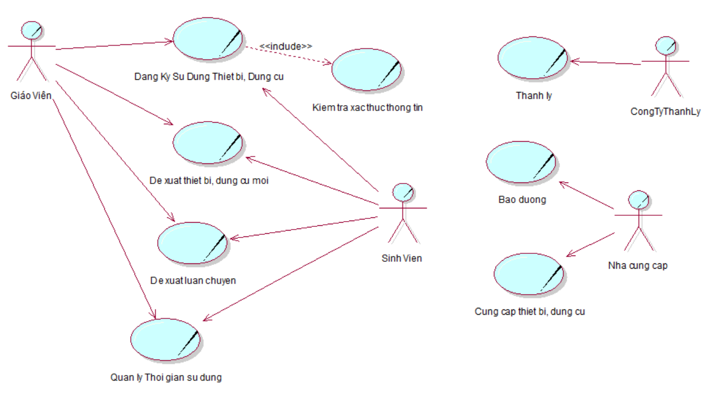

#### Mô hình hóa quy trình nghiệp vụ Đăng ký sử dụng thiết bị, dụng cụ

##### a. Bằng văn bản

|  |
| --- |
| **Use case nghiệp vụ: Đăng ký sử dụng thiết bị, dụng cụ**  Use case bắt đầu khi giảng viên hoặc sinh viên có nhu cầu muốn đăng ký sử dụng thiết bị, dụng cụ của phòng thí nghiệm. Mục đích nhằm đáp ứng nhu cầu sử dụng cho việc học tập hoặc giảng dạy. |
| **Các dòng cơ bản:**   1. Giảng viên hoặc sinh viên đến trung tâm thí nghiệm gặp chuyên viên quản lý 2. Chuyên viên yêu cầu cung cấp thông tin mã viên chức hoặc mã sinh viên và kiểm tra. 3. Chuyên viên tiến hành nhập thông tin cá nhân và thêm vào danh sách chờ phê duyệt đăng ký. 4. Chuyên viên tiến hành duyệt tài khoản đăng ký và giao cho Giảng viên, Sinh viên. 5. Giảng viên, Sinh viên tiến hàng đăng ký sử dụng khi có nhu cầu. 6. Trưởng phòng xem xét và phê duyệt đơn đăng ký nếu thiết bị, dụng cụ được sử dụng ở cấp trưởng phòng quản lý. 7. Trưởng phòng xem xét và phê duyệt đơn đăng ký nếu thiết bị, dụng cụ được sử dụng ở cấp trưởng phòng quản lý. |
| **Các dòng thay thế:**   * Tại bước 3: Nếu đã có tài khoản, Chuyên viên từ chối đăng ký cấp tài khoản mới. |

***b.Bằng sơ đồ hoạt động***

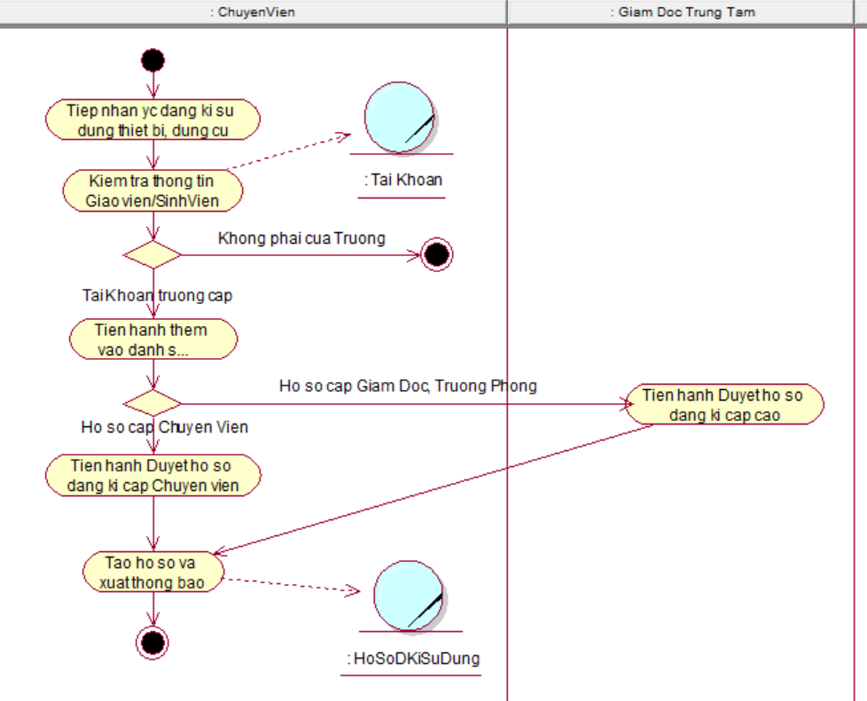

#### Mô hình hóa quy trình nghiệp vụ Đề xuất thiết bị dụng cụ mới

##### a. Bằng văn bản

|  |
| --- |
| **Use case nghiệp vụ: Đề xuất thiết bị dụng cụ mới**  Use case bắt đầu khi Giảng viên, Sinh viên đề xuất thiết bị dụng cụ mới cần sử dụng. Mục đích nhằm góp phần cho thiết bị, dụng cụ mới của phòng thí nghiệm được đầy đủ. |
| **Các dòng cơ bản:**   1. Giảng viên, Sinh viên tiến hành đề xuất thiết bị, dụng cụ mới cần sử dụng. 2. Chuyên viên sẽ ghi nhận đề xuất và thêm vào danh sách đề xuất. 3. Giám đốc trung tâm, Trưởng khoa sẽ xem xét và duyệt yêu cầu đề xuất. 4. Chuyên viên tiến hành lập hồ sơ các đề xuất đã duyệt. |
| **Các dòng thay thế:**   * Tại bước 3: Nếu Giám đốc trung tâm, Trưởng khoa không duyệt đề xuất yêu cầu cầu thiết bị, dụng cụ mới nào thì đề xuất mới sẽ bị hủy bỏ. |

***b.Bằng sơ đồ hoạt động***

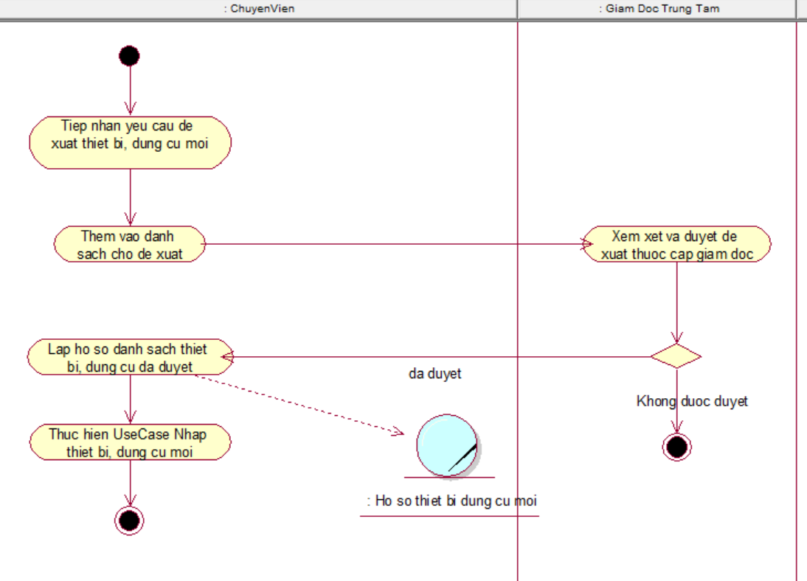

#### Mô hình hóa quy trình nghiệp vụ Đề xuất luân chuyển thiết bị, dụng cụ

##### a. Bằng văn bản

|  |
| --- |
| **Use case nghiệp vụ: Đề xuất luân chuyển thiết bị, dụng cụ**  Use case bắt đầu khi Giảng viên, Sinh viên đề xuất luân chuyển thiết bị, dụng cụ. Mục đích nhằm cung cấp đủ cho các môn học và phục vụ việc làm đồ án. |
| **Các dòng cơ bản:**   1. Giảng viên, Sinh viên tiến hành đề xuất luân chuyển thiết bị, dụng cụ cần sử dụng sang phòng thí nghiệm. 2. Chuyên viên sẽ ghi nhận đề xuất và thêm vào danh sách đề xuất luân chuyển. 3. Chuyên viên, Trưởng phòng tiến hành phê duyệt đề xuất luân chuyển. 4. Chuyên viên tiến hành thực hiện luân chuyển thiết bị, dụng cụ cho Giảng viên, Sinh viên sử dụng. |
| **Các dòng thay thế:**   * Tại bước 3: Nếu được phê duyệt đề xuất luân chuyển thì mới tiếp tục bước 4. Nếu không được thì đề xuất bị hủy bỏ. |

***b.Bằng sơ đồ hoạt động***

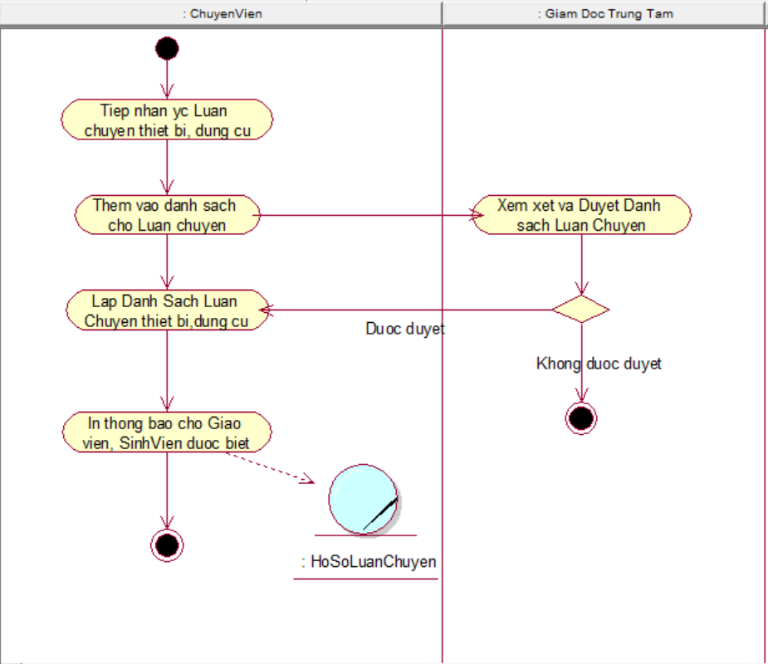

#### Mô hình hóa quy trình nghiệp vụ Quản lý thời gian sử dụng

##### a. Bằng văn bản

|  |
| --- |
| **Use case nghiệp vụ: Quản lý thời gian sử dụng thiết bị, dụng cụ**  Use case bắt đầu khi Giảng viên, Sinh viên nhập thời gian sử dụng trang thiết bị tại phòng thí nghiệm. Mục đích nhằm quản lý giờ sử dụng để kiểm soát tình trạng trước và sau khi sử dụng trang thiết bị |
| **Các dòng cơ bản:**   1. Giảng viên, Sinh viên tiến hành ghi thời gian, ngày, giờ, tình trạng trước và sau sử dụng của thiết bị, dụng cụ tại phòng thí nghiệm. 2. Chuyên viên sẽ tiến hành ghi nhận thời gian quản lý giờ sử dụng. 3. Chuyên viên tiến hành kiểm tra chất lượng, tình trạng, số lượng của thiết bị, dụng cụ dựa theo báo cáo. 4. Chuyên viên lập hồ sơ Quản lý thời gian sử dụng trang thiết bị. |
| **Các dòng thay thế:**   * Tại bước 3: Nếu Chuyên viên kiểm tra tình trạng, số lượng của trang thiết bị, dụng cụ không đúng với báo cáo, có thể kiểm tra hồ sơ giờ sử dụng và lập biên bản với người sử dụng giờ đó. |

***b.Bằng sơ đồ hoạt động***

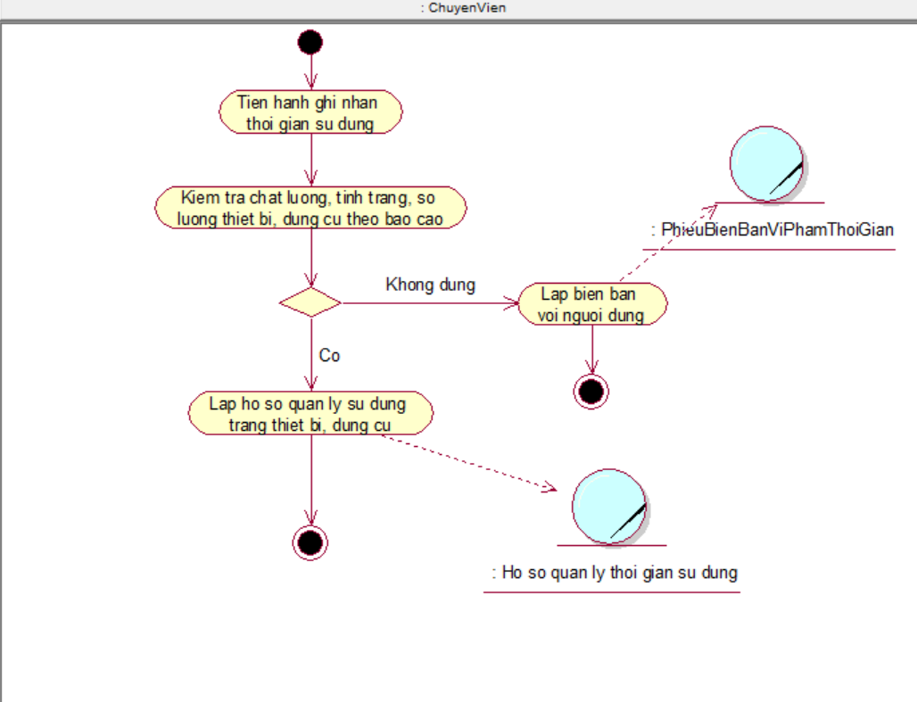

#### Mô hình hóa quy trình nghiệp vụ Cung cấp thiết bị, dụng cụ mới

##### a. Bằng văn bản

|  |
| --- |
| **Use case nghiệp vụ: Đề xuất luân chuyển thiết bị, dụng cụ**  Use case bắt đầu khi Chuyên viên kiểm tra số lượng, tình trạng của trang thiết bị, dụng cụ đang có tại phòng thí nghiệm. Mục đích nhằm cung cấp đầy đủ, nâng cao trang thiết bị, dụng cụ. |
| **Các dòng cơ bản:**   1. Chuyên viên tiến hành kiểm tra số lượng, tình trạng của trang thiết bị, dụng cụ. 2. Chuyên viên lựa chọn thiết bị, dụng cụ cần nhập. 3. Chuyên viên lựa chọn nhà cung cấp 4. Chuyên viên lập đơn đặt hàng gửi nhà cung cấp 5. Nhập trang thiết bị, dụng cụ từ nhà cung cấp. 6. Kiểm tra đối chiếu số lượng, chất lượng đối với trang thiết bị, dụng cụ mới nhập. 7. Chuyên viên nhập thông tin thiết bị lên hệ thống. |
| **Các dòng thay thế:**   * Tại bước 6: Nếu trang thiết bị, dụng cụ có vấn đề thì lập phiếu trả hàng |

***b.Bằng sơ đồ hoạt động***

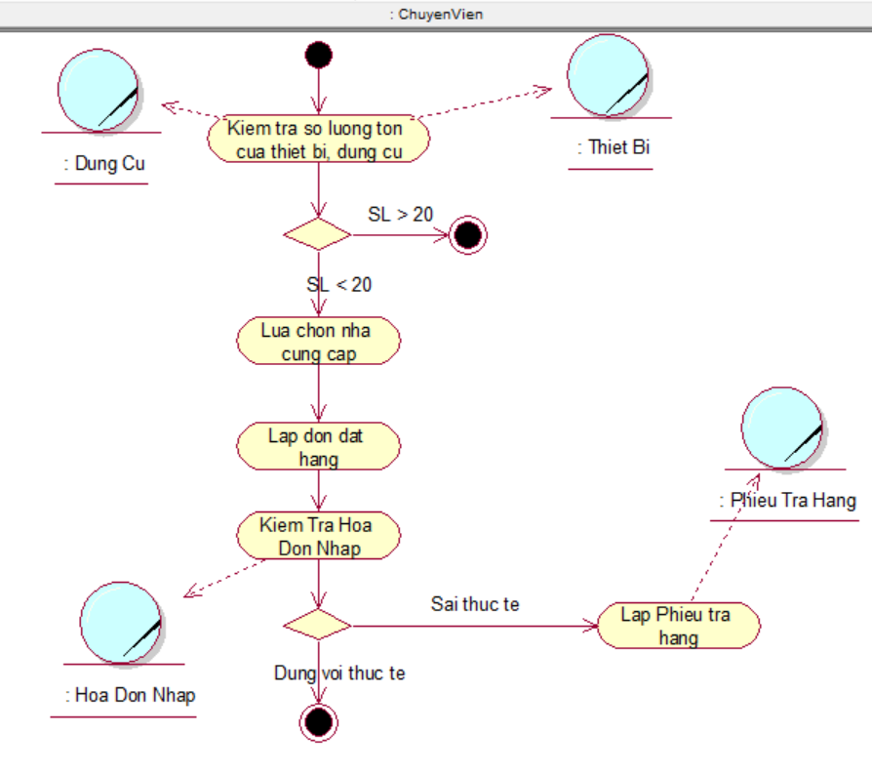

#### Mô hình hóa quy trình nghiệp vụ Bảo dưỡng

##### a. Bằng văn bản

|  |
| --- |
| **Use case nghiệp vụ: Bảo dưỡng thiết bị, dụng cụ**  Use case bắt đầu khi Chuyên viên kiểm tra tình trạng của trang thiết bị, dụng cụ đang có tại phòng thí nghiệm. Mục đích nhằm nâng cấp trang thiết bị, dụng cụ. |
| **Các dòng cơ bản:**   1. Chuyên viên tiến hành kiểm tra tình trạng của trang thiết bị, dụng cụ. 2. Chuyên viên lựa chọn trang thiết bị, dụng cụ cần bảo dưỡng. 3. Chuyên viên lập phiếu yêu cầu bảo dưỡng gửi nhà cung cấp. 4. Kiểm tra trang thiết bị, dụng cụ sau khi bảo dưỡng xong. 5. Chuyên viên lập hồ sơ bảo dưỡng thiết bị, dụng cụ. 6. Chuyên viên tiến hành sắp xếp phân loại thiết bị, dụng cụ vào các phòng thí nghiệm. |
| **Các dòng thay thế:**   * Tại bước 4: Nếu trang thiết bị, dụng cụ có vấn đề thì lập phiếu trả hàng. |

***b.Bằng sơ đồ hoạt động***

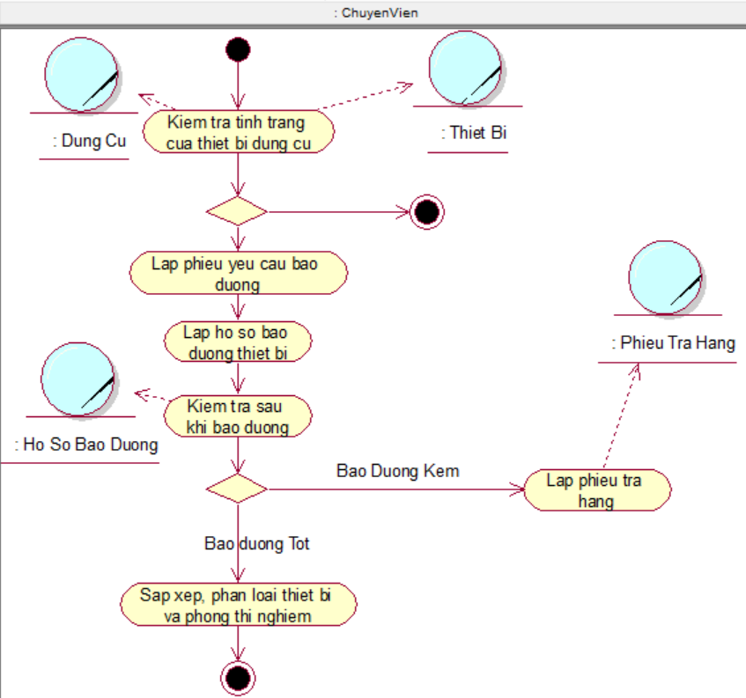

#### Mô hình hóa quy trình nghiệp vụ Thanh lý

##### a. Bằng văn bản

|  |
| --- |
| **Use case nghiệp vụ: Thanh lý thiết bị**  Use case bắt đầu khi Giảng viên, Sinh viên đề xuất thiết bị dụng cụ mới cần sử dụng. Mục đích nhằm góp phần cho thiết bị, dụng cụ mới của phòng thí nghiệm được đầy đủ. |
| **Các dòng cơ bản:**   1. Giảng viên/Chuyên viên tiến hành đề xuất thanh lý thiết bị/dụng cụ không còn sử dụng hoặc đã hỏng. 2. Chuyên viên ghi nhận đề xuất thanh lý và thêm vào danh sách thiết bị cần thanh lý. 3. Giám đốc trung tâm, Trưởng khoa sẽ xem xét và duyệt yêu cầu thanh lý. 4. Chuyên viên lập hồ sơ và hoàn tất thủ tục thanh lý cho các thiết bị đã được duyệt. 5. Chuyên viên cập nhật trạng thái của thiết bị trong hệ thống thành "Đã thanh lý." |
| **Các dòng thay thế:**   * Tại bước 3: Nếu Giám đốc trung tâm, Trưởng khoa không duyệt đề xuất thanh lý, thiết bị/dụng cụ đó sẽ tiếp tục được giữ trong hệ thống với trạng thái hiện tại, không được thanh lý. |

***b.Bằng sơ đồ hoạt động***

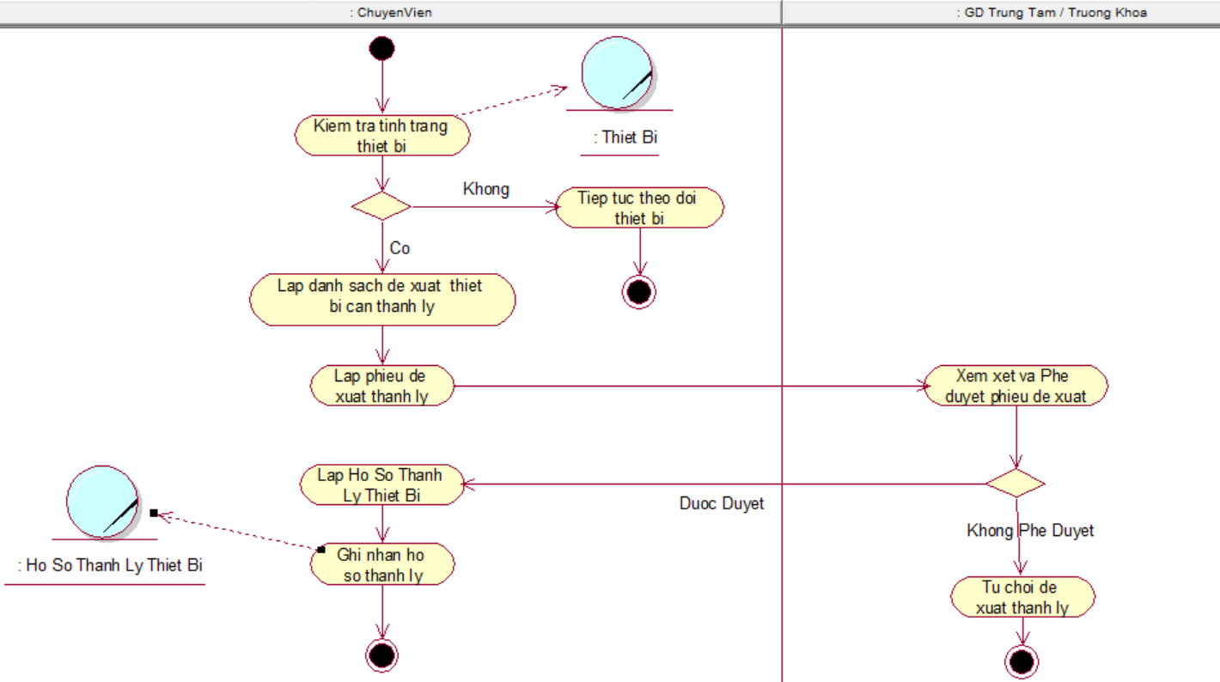

### Sơ đồ Use Case Hệ Thống

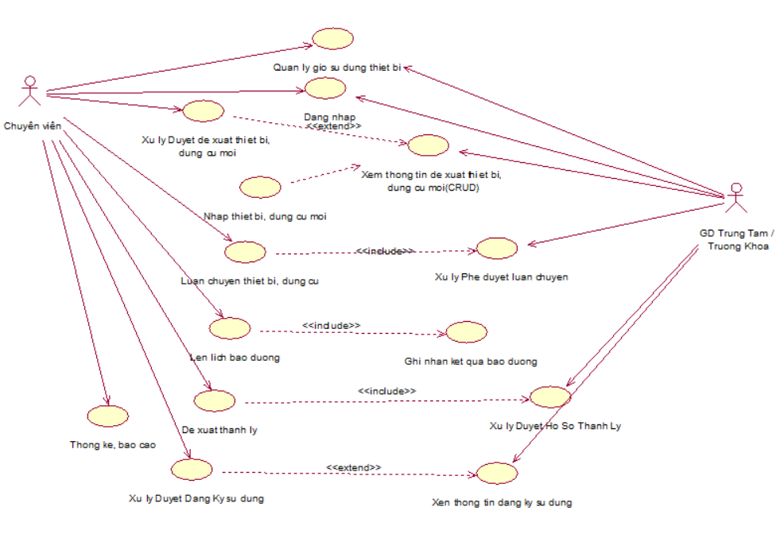

**2.3.2.1 Đặc tả Use Case hệ thống**

Đặc tả cho từng Use Case hệ thống

|  |  |
| --- | --- |
| Tên use case | Đăng nhập(UC1) |
| Tóm tắt | Use case này cho phép Chuyên viên, Giám đốc trung tâm hoặc trưởng khoa đăng nhập vào hệ thống để tiện cho việc quản lý. |
| Tác nhân | Chuyên viên, Giám đốc trung tâm hoặc trưởng khoa |
| Use case liên quan |  |
| Dòng sự kiện chính | 1. Chuyên viên, Giám đốc trung tâm hoặc trưởng khoa nhập thông tin tài khoản đăng nhập 2. Hệ thống kiểm tra tính hợp lệ của thông tin đăng nhập 3. Hệ thống hiển thị giao diện đã đăng nhập thành công. |
| Dòng sự kiện phụ | 2a. Hệ thống thông báo nhập sai tài khoản hoặc mật khẩu.  3a. Hệ thống Cho phép Chuyên viên, Giám đốc trung tâm hoặc trưởng khoa đăng nhập lại hoặc kết thúc.  Trở lại bước 1. |
| Điều kiện tiên quyết | - Chuyên viên phải có thông tin tài khoản đăng nhập do trung tâm thí nghiệm cấp. |
| Hậu điều kiện | Người dùng đăng nhập vào hệ thống với vai trò là Chuyên viên, Giám đốc trung tâm hoặc trưởng khoa. |

|  |  |
| --- | --- |
| Tên use case | Xử lý duyệt thiết bị, dụng cụ mới(UC2) |
| Tóm tắt | Use case này cho phép chuyên viên chọn chức năng Duyệt thiết bị, dụng cụ mới có trong hệ thống trung tâm phòng thí nghiệm để giúp cho việc lập hồ sơ nhanh chóng. |
| Tác nhân | Chuyên viên |
| Use case liên quan | Extend Xem thông tin, đề xuất thiết bị, dụng cụ mới. |
| Dòng sự kiện chính | 1. Chuyên viên nhập thông tin thiết bị, dụng cụ đã chọn. 2. Hệ thống kiểm tra thông tin thiết bị, dụng cụ có tồn tại trong trung tâm thí nghiệm hay không. 3. Hệ thống hiển thị giao diện Lập hồ sơ đề xuất thiết bị, dụng cụ mới. 4. Chuyên viên chọn nút gửi chờ duyệt 5. Hệ thống đưa vào danh sách chờ duyệt (thực hiện use case Xem thông tin, đề xuất thiết bị, dụng cụ mới). 6. Chuyên viên tiến hành duyệt hồ sơ đề xuất thiết bị, dụng cụ mới. |
| Dòng sự kiện phụ | 2a. Hệ thống thông báo nhập sai thông tin thiết bị, dụng cụ đề xuất mới không tồn tại trong trung tâm.  3a. Hệ thống Cho phép chuyên viên nhập lại hoặc kết thúc.  Trở lại bước 1. |
| Điều kiện tiên quyết | - Chuyên viên phải có thông tin thiết bị, dụng cụ do giảng viên cấp như tên hoặc loại. |
| Hậu điều kiện | Danh sách các thiết bị, dụng cụ trong hệ thống |

|  |  |
| --- | --- |
| Tên use case | Nhập thiết bị, dụng cụ mới(UC3) |
| Tóm tắt | Use case này cho phép chuyên viên chọn chức năng Nhập thiết bị, dụng cụ mới có trong hệ thống trung tâm phòng thí nghiệm để giúp cho việc lập hồ sơ nhanh chóng sau khi đã được duyệt |
| Tác nhân | Chuyên viên |
| Use case liên quan |  |
| Dòng sự kiện chính | 1. Chuyên viên chọn chức năng Tạo phiếu nhập. 2. Hệ thống yêu cầu nhập thông tin thiết bị, dụng cụ muốn nhập. 3. Chuyên viên điền thông tin nhập vào phiếu nhập 4. Hệ thống cấp mã số Phiếu nhập hàng và lưu thông tin. 5. Chuyên viên chọn nhập hàng   6. Hệ thống in phiếu nhập hàng cho Chuyên viên. |
| Dòng sự kiện phụ | 6a. Chuyên viên không in phiếu nhập: Use case bắt đầu từ bước 5 của dòng sự kiện chính.  Use case kết thúc |
| Điều kiện tiên quyết | - Có nhập hàng về  - Có thông tin quản lý nhập hàng từ giám đốc trung tâm |
| Hậu điều kiện | Danh sách các thiết bị, dụng cụ trong hệ thống |

|  |  |
| --- | --- |
| Tên use case | Luân chuyển thiết bị, dụng cụ(UC4) |
| Tóm tắt | Use case này cho phép chuyên viên chọn chức năng Luân chuyển thiết bị, dụng cụ có trong hệ thống trung tâm phòng thí nghiệm để giúp cho việc lập hồ sơ nhanh chóng sau khi đã được duyệt |
| Tác nhân | Chuyên viên |
| Use case liên quan | Include Xử lý duyệt luân chuyển |
| Dòng sự kiện chính | 1. Chuyên viên chọn chức năng Luân chuyển. 2. Hệ thống yêu cầu nhập thông tin thiết bị, dụng cụ muốn luân chuyển đi. 3. Chuyên viên điền thông tin thiết bị vào phiếu luân chuyển 4. Hệ thống cấp mã số Phiếu luân chuyển và chờ được duyệt (thực hiện use case Xử lý duyệt luân chuyển).   6. Hệ thống in phiếu luân chuyển cho Chuyên viên. |
| Dòng sự kiện phụ | 6a. Chuyên viên không in phiếu luân chuyển: Use case bắt đầu từ bước 4 của dòng sự kiện chính.  Use case kết thúc |
| Điều kiện tiên quyết | - Hồ sơ luân chuyển được duyệt |
| Hậu điều kiện | Danh sách các thiết bị, dụng cụ trong hệ thống |

|  |  |
| --- | --- |
| Tên use case | Lên lịch bảo dưỡng thiết bị, dụng cụ(UC5) |
| Tóm tắt | Use case này cho phép chuyên viên chọn chức năng Luân Bảo dưỡng thiết bị, dụng cụ có trong hệ thống trung tâm phòng thí nghiệm để giúp cho việc lập hồ sơ nhanh chóng sau khi đã được duyệt |
| Tác nhân | Chuyên viên |
| Use case liên quan |  |
| Dòng sự kiện chính | 1. Chuyên viên chọn chức năng Bảo dưỡng. 2. Hệ thống yêu cầu nhập thông tin thiết bị, dụng cụ muốn bảo dưỡng. 3. Chuyên viên điền thông tin thiết bị vào phiếu bảo dưỡng 4. Hệ thống cấp mã số Phiếu bảo dưỡng và lưu thông tin.   6. Hệ thống in phiếu luân chuyển cho Chuyên viên. |
| Dòng sự kiện phụ | 6a. Chuyên viên không in phiếu bảo dưỡng: Use case bắt đầu từ bước 4 của dòng sự kiện chính.  Use case kết thúc |
| Điều kiện tiên quyết | - Hồ sơ bảo dưỡng được duyệt |
| Hậu điều kiện | Danh sách các thiết bị, dụng cụ trong hệ thống |

|  |  |
| --- | --- |
| Tên use case | Đề xuất thanh lý thiết bị, dụng cụ(UC6) |
| Tóm tắt | Use case này cho phép chuyên viên chọn chức năng Thanh lý thiết bị, dụng cụ có trong hệ thống trung tâm phòng thí nghiệm để giúp cho việc lập hồ sơ nhanh chóng sau khi đã được duyệt |
| Tác nhân | Chuyên viên |
| Use case liên quan | Include Xử lý duyệt hồ sơ thanh lý |
| Dòng sự kiện chính | 1. Chuyên viên chọn chức năng Thanh lý. 2. Hệ thống yêu cầu nhập thông tin thiết bị, dụng cụ muốn thanh lý. 3. Chuyên viên điền thông tin thiết bị vào phiếu thanh lý 4. Hệ thống cấp mã số Phiếu thanh lý và chờ duyệt(thực hiện use case Xử lý duyệt hồ sơ thanh lý)   6. Hệ thống in phiếu thanh lý cho Chuyên viên. |
| Dòng sự kiện phụ | 6a. Chuyên viên không in phiếu thanh lý: Use case bắt đầu từ bước 4 của dòng sự kiện chính.  Use case kết thúc |
| Điều kiện tiên quyết | - Hồ sơ thanh lý được duyệt |
| Hậu điều kiện | Danh sách các thiết bị, dụng cụ trong hệ thống |

|  |  |
| --- | --- |
| Tên use case | Xử lý duyệt đăng ký sử dụng thiết bị, dụng cụ(UC7) |
| Tóm tắt | Use case này cho phép chuyên viên chọn chức năng Duyệt đăng ký thiết bị, dụng cụ có trong hệ thống trung tâm phòng thí nghiệm để giúp cho việc lập hồ sơ nhanh chóng sau khi đã được duyệt |
| Tác nhân | Chuyên viên |
| Use case liên quan | Extend Xem thông tin đăng ký sử dụng |
| Dòng sự kiện chính | 1. Chuyên viên chọn chức năng Duyệt đăng ký sử dụng. 2. Hệ thống hiển thị danh sách người đăng ký sử dụng 3. Chuyên viên xem xét và duyệt đối với yêu cầu đăng ký sử dụng ở cấp chuyên viên cho phép 4. Hệ thống hiển thị thông báo duyệt cấp chuyên viên thành công. |
| Dòng sự kiện phụ | 3a. Đối với yêu cầu đăng ký sử dụng ở cấp giám đốc trung tâm: thực hiện use case Xem thông tin đăng ký sử dụng và bắt đầu từ bước 4.  Use case kết thúc |
| Điều kiện tiên quyết | - Hồ sơ đăng ký sử dụng được duyệt  - Hồ sơ người sử dụng. |
| Hậu điều kiện | Danh sách các thiết bị, dụng cụ trong hệ thống |

|  |  |
| --- | --- |
| Tên use case | Thống kê, báo cáo (UC8) |
| Tóm tắt | Use case này cho phép chuyên viên thống kê tình trạng, số lượng thiết bị ở phòng thí nghiệm tại một thời gian cụ thể. |
| Tác nhân | Chuyên viên |
| Use case liên quan |  |
| Dòng sự kiện chính | 1. Chuyên viên chọn chức năng thống kê 2. Hệ thống cho phép nhập tháng, năm thời gian bất kỳ để thống kê 3. Chuyên viên chọn nút in bảng thống kê 4. Hệ thống in bảng thống kê cho Chuyên viên xem. |
| Dòng sự kiện phụ | 2a.Chuyên viên nhập thời gian không hợp lệ : Trở lại bước 1 của dòng sự kiện chính.  Use case kết thúc |
| Điều kiện tiên quyết |  |
| Hậu điều kiện | Người dùng đăng nhập vào hệ thống với vai trò là Chuyên viên. |

|  |  |
| --- | --- |
| Tên use case | Quản lý thời gian sử dụng thiết bị, dụng cụ(UC9) |
| Tóm tắt | Use case này cho phép chuyên viên chọn chức năng Quản lý thời gian thiết bị, dụng cụ có trong hệ thống trung tâm phòng thí nghiệm để giúp cho việc lập hồ sơ nhanh chóng sau khi đã được duyệt |
| Tác nhân | Chuyên viên |
| Use case liên quan |  |
| Dòng sự kiện chính | 1. Chuyên viên chọn chức năng Quản lý thời gian sử dụng. 2. Hệ thống hiển thị danh sách người sử dụng tại tất cả thời điểm 3. Chuyên viên chọn xem một thời điểm bất kỳ. 4. Hệ thống hiển thị thông tin chi tiết việc sử dụng thiết bị, dụng cụ của đối tượng sử dụng. 5. Chuyên viên xem xét, kiểm tra, đối chiếu với báo cáo người sử dụng cấp. |
| Dòng sự kiện phụ |  |
| Điều kiện tiên quyết | - Hồ sơ người sử dụng. |
| Hậu điều kiện | Danh sách các thiết bị, dụng cụ trong hệ thống |

|  |  |
| --- | --- |
| Tên use case | Xem thông tin, đề xuất thiết bị, dụng cụ mới.(UC10) |
| Tóm tắt | Use case này cho phép giám đốc trung tâm, trưởng khoa chọn chức năng Xem đề xuất thiết bị, dụng cụ mới có trong hệ thống trung tâm phòng thí nghiệm để giúp cho việc lập hồ sơ nhanh chóng. |
| Tác nhân | Giám đốc trung tâm |
| Use case liên quan |  |
| Dòng sự kiện chính | 1. Giám đốc trung tâm nhập chọn chức năng xem thông tin đề xuất thiết bị, dụng cụ mới. 2. Hệ thống hiển thị thông tin thiết bị, dụng cụ. 3. Giám đốc trung tâm nhập chọn thông tin đề xuất thiết bị, dụng cụ mới muốn duyệt và bấm nút duyệt. 4. Hệ thống hiển thị thông báo duyệt thành công. |
| Dòng sự kiện phụ | 3a. Giám đốc trung tâm bấm nút không duyệt, Hệ thống sẽ trả về thông báo và Use case kết thúc |
| Điều kiện tiên quyết | - Hồ sơ đề xuất thiết bị mới phải có trong hệ thống |
| Hậu điều kiện | Danh sách các đề xuất thiết bị, dụng cụ có trong hệ thống |

|  |  |
| --- | --- |
| Tên use case | Xử lý phê duyệt luân chuyển thiết bị, dụng cụ(UC11) |
| Tóm tắt | Use case này cho phép giám đốc trung tâm, trưởng khoa chọn chức năng Phê duyệt luân chuyển thiết bị, dụng cụ mới có trong hệ thống trung tâm phòng thí nghiệm để giúp cho việc lập hồ sơ nhanh chóng. |
| Tác nhân | Giám đốc trung tâm |
| Use case liên quan |  |
| Dòng sự kiện chính | 1. Giám đốc trung tâm nhập chọn chức năng xem thông tin Hồ sơ luân chuyển thiết bị, dụng cụ. 2. Hệ thống hiển thị thông tin thiết bị, dụng cụ. 3. Giám đốc trung tâm nhập chọn thông tin thiết bị, dụng cụ luân chuyển muốn duyệt và bấm nút duyệt. 4. Hệ thống hiển thị thông báo duyệt thành công. |
| Dòng sự kiện phụ | 3a. Giám đốc trung tâm bấm nút không duyệt, Hệ thống sẽ trả về thông báo và Use case kết thúc |
| Điều kiện tiên quyết | - Hồ sơ đề xuất thiết bị phải có trong hệ thống |
| Hậu điều kiện | Danh sách các đề xuất thiết bị, dụng cụ có trong hệ thống |

|  |  |
| --- | --- |
| Tên use case | Xử lý hồ sơ duyệt hồ sơ thanh lý thiết bị, dụng cụ(UC12) |
| Tóm tắt | Use case này cho phép giám đốc trung tâm, trưởng khoa chọn chức năng Phê duyệt Thanh Lý thiết bị, dụng cụ có trong hệ thống trung tâm phòng thí nghiệm để giúp cho việc lập hồ sơ nhanh chóng. |
| Tác nhân | Giám đốc trung tâm |
| Use case liên quan |  |
| Dòng sự kiện chính | 1. Giám đốc trung tâm nhập chọn chức năng xem thông tin Hồ sơ thanh lý thiết bị, dụng cụ. 2. Hệ thống hiển thị thông tin thiết bị, dụng cụ. 3. Giám đốc trung tâm nhập chọn thông tin thiết bị, dụng cụ thanh lý muốn duyệt và bấm nút duyệt. 4. Hệ thống hiển thị thông báo duyệt thành công. |
| Dòng sự kiện phụ | 3a. Giám đốc trung tâm bấm nút không duyệt, Hệ thống sẽ trả về thông báo và Use case kết thúc |
| Điều kiện tiên quyết | - Hồ sơ thanh lý thiết bị phải có trong hệ thống |
| Hậu điều kiện | Danh sách các thanh lý thiết bị, dụng cụ có trong hệ thống |

|  |  |
| --- | --- |
| Tên use case | Xử lý đăng ký sử dụng thiết bị, dụng cụ(UC12) |
| Tóm tắt | Use case này cho phép giám đốc trung tâm, trưởng khoa chọn chức năng Đăng ký sử dụng thiết bị, dụng cụ có trong hệ thống trung tâm phòng thí nghiệm để giúp cho việc lập hồ sơ nhanh chóng. |
| Tác nhân | Giám đốc trung tâm |
| Use case liên quan |  |
| Dòng sự kiện chính | 1. Giám đốc trung tâm nhập chọn chức năng xem thông tin Hồ sơ Đăng ký sử dụng thiết bị, dụng cụ. 2. Hệ thống hiển thị thông tin người đăng ký sử dụng đối với thiết bị, dụng cụ cần ở cấp Giám đốc trung tâm phê duyệt. 3. Giám đốc trung tâm nhập chọn thông tin người đăng ký sử dụng muốn duyệt và bấm nút duyệt. 4. Hệ thống hiển thị thông báo duyệt thành công. |
| Dòng sự kiện phụ | 3a. Giám đốc trung tâm bấm nút không duyệt, Hệ thống sẽ trả về thông báo và Use case kết thúc |
| Điều kiện tiên quyết | - Hồ sơ tngười sử dụng thiết bị dụng cụ phải có trong hệ thống |
| Hậu điều kiện | Danh sách các thiết bị, dụng cụ có trong hệ thống |

### Sơ đồ lớp mức phân tích

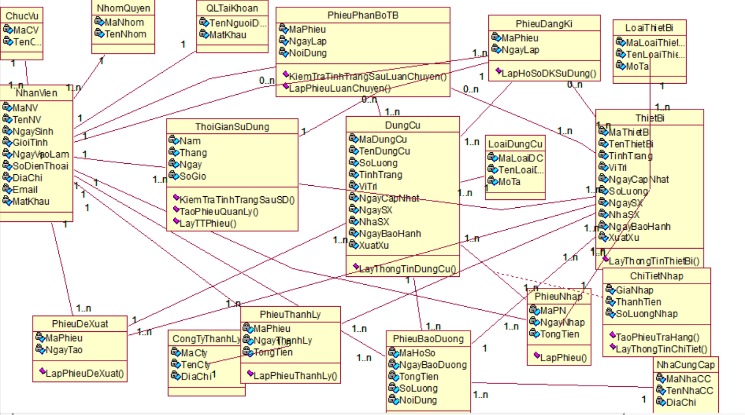

#### Sơ đồ lớp mức phân tích: Chức năng Duyệt các yêu cầu, hồ sơ

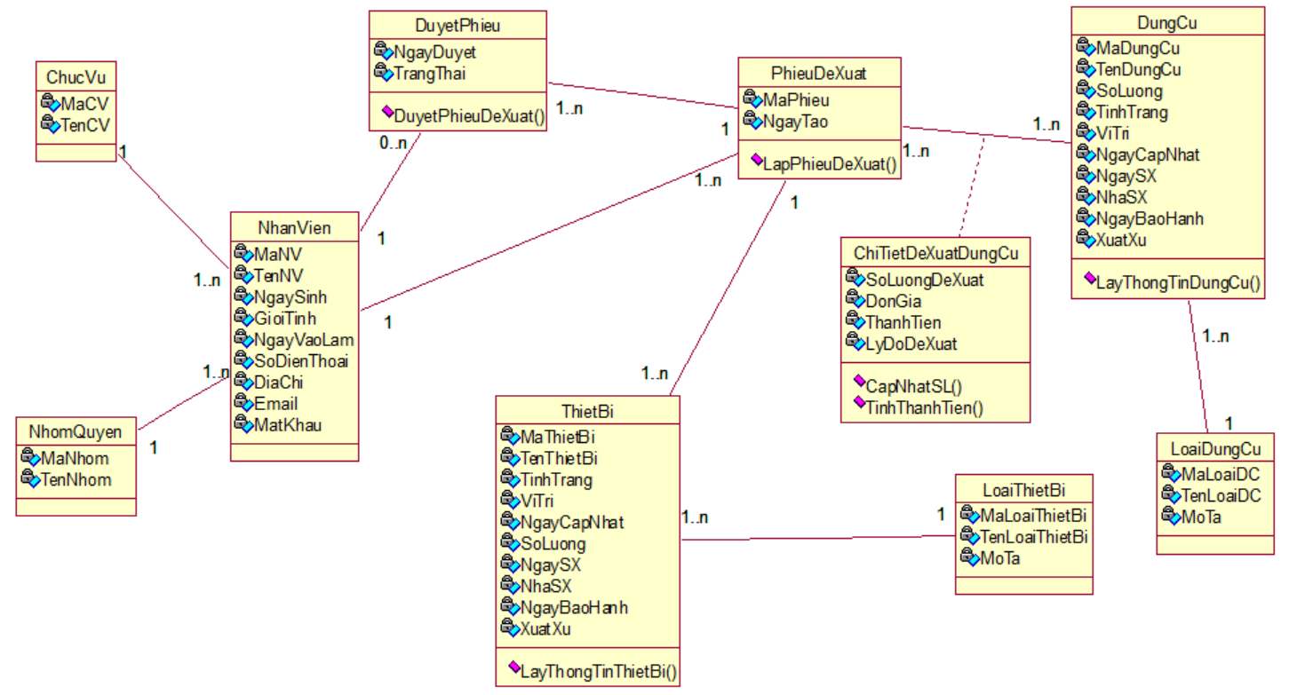

#### Sơ đồ lớp mức phân tích: Chức năng Đăng kí sử dụng thiết bị, dụng cụ

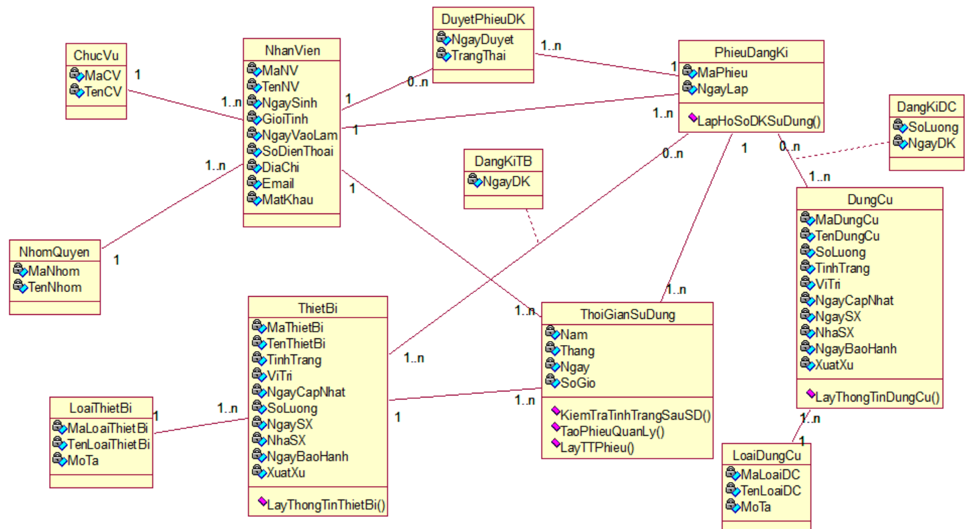

#### Sơ đồ lớp mức phân tích: Chức năng Nhập thiết bị, dụng cụ mới

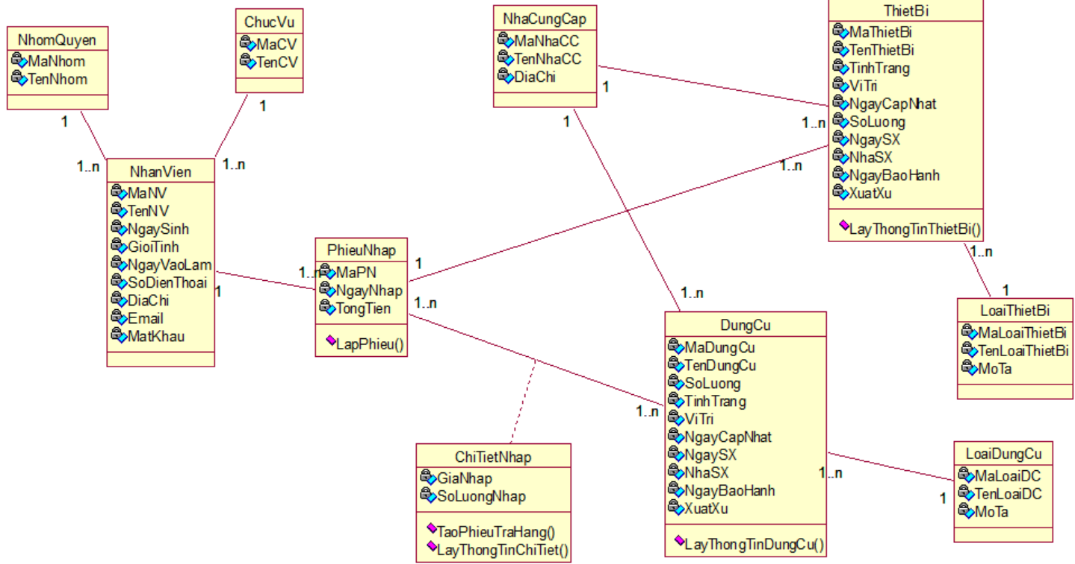

#### Sơ đồ lớp mức phân tích: Chức năng Bảo dưỡng thiết bị, dụng cụ

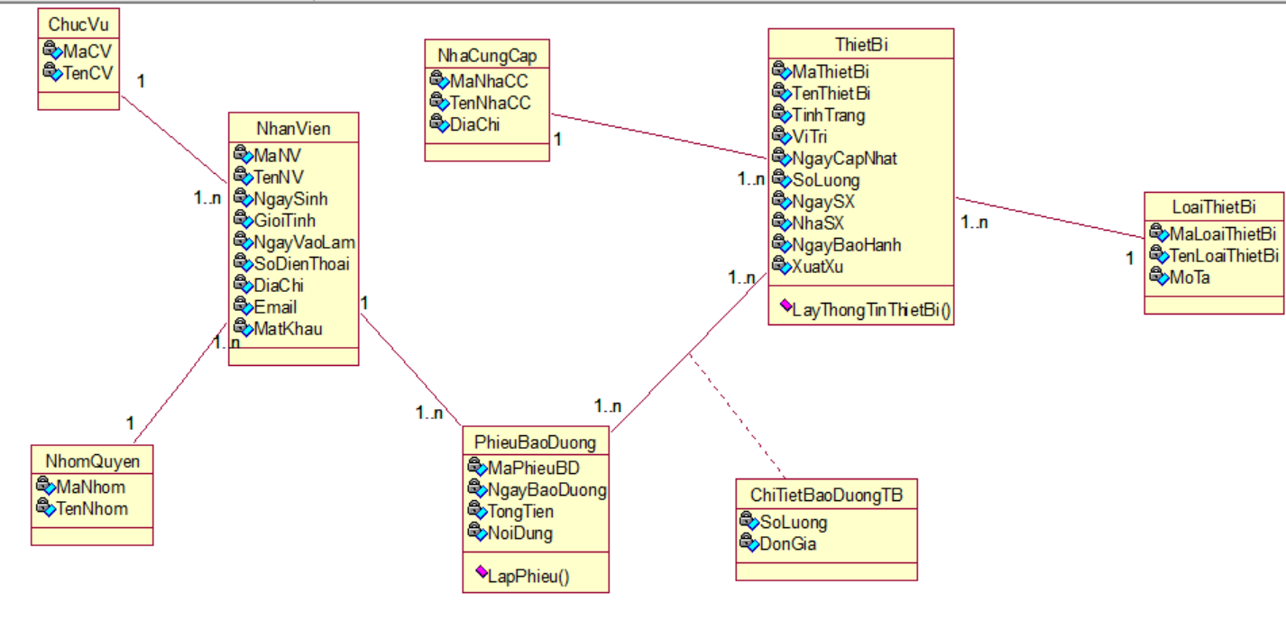

#### Sơ đồ lớp mức phân tích: Chức năng Luân chuyển thiết bị, dụng cụ

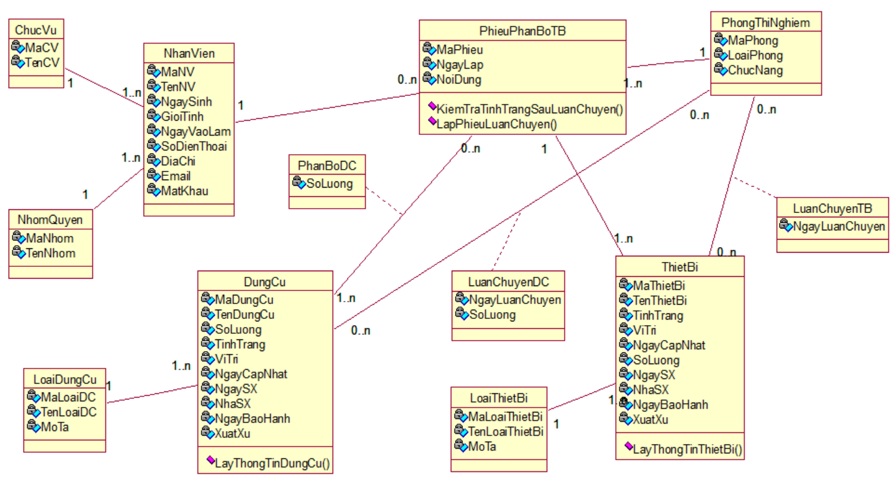

#### Sơ đồ lớp mức phân tích: Chức năng Quản lý thời gian sử dụng thiết bị



#### Sơ đồ lớp mức phân tích: Chức năng Thanh lý thiết bị

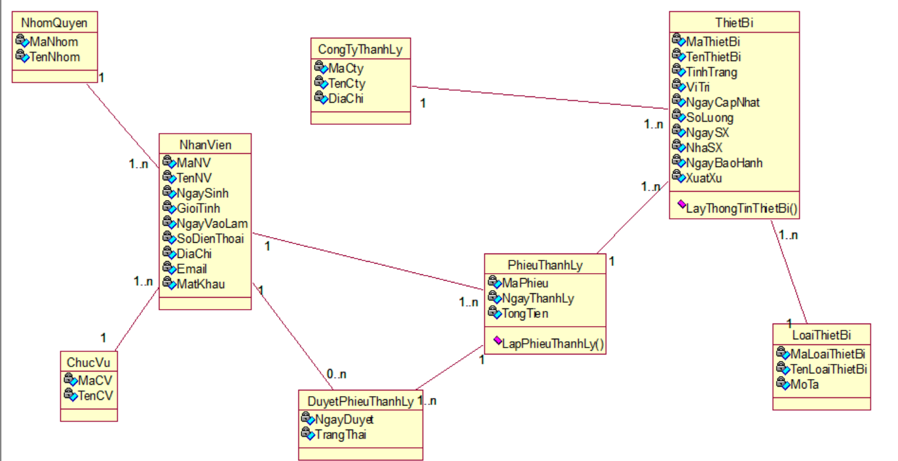

## THIẾT KẾ CƠ SỞ DỮ LIỆU

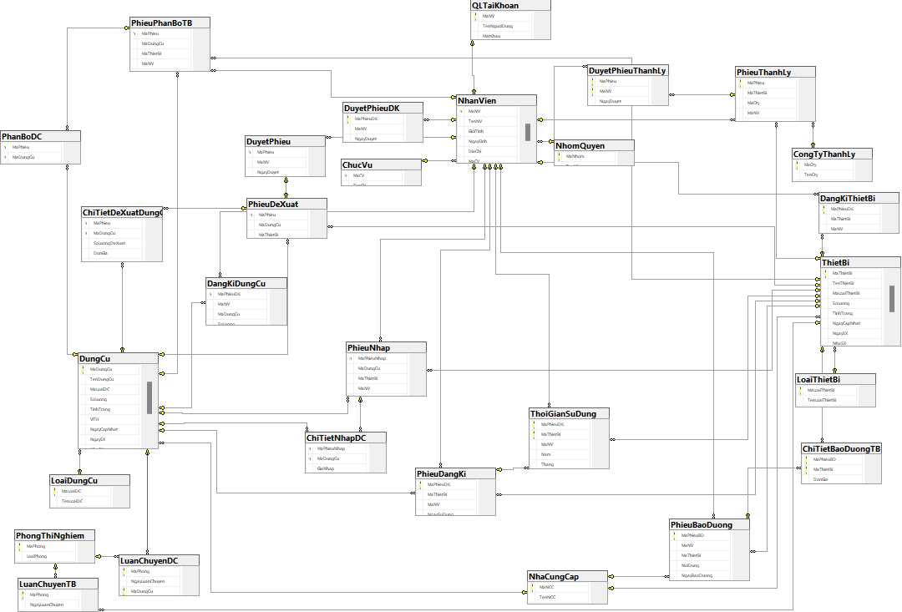

Hình : Sơ đồ diagram

### Bảng ChucVu

|  |  |  |
| --- | --- | --- |
| Tên Cột | Kiểu Dữ Liệu | Mô Tả |
| MaCV | INT | Khóa chính, mã chức vụ. |
| TenCV | NVARCHAR(100) | Tên chức vụ. |

### Bảng LoaiDungCu

|  |  |  |
| --- | --- | --- |
| Tên Cột | Kiểu Dữ Liệu | Mô Tả |
| MaLoaiDC | INT | Khóa chính, mã loại dụng cụ. |
| TenLoaiDC | NVARCHAR(100) | Tên loại dụng cụ. |
| MoTa | NVARCHAR(255) | Mô tả loại dụng cụ. |

### Bảng LoaiThietBi

|  |  |  |
| --- | --- | --- |
| Tên Cột | Kiểu Dữ Liệu | Mô Tả |
| MaLoaiThietBi | INT | Khóa chính, mã loại thiết bị. |
| TenLoaiThietBi | NVARCHAR(100) | Tên loại thiết bị. |
| MoTa | NVARCHAR(255) | Mô tả loại thiết bị. |

### Bảng NhomQuyen

|  |  |  |
| --- | --- | --- |
| Tên Cột | Kiểu Dữ Liệu | Mô Tả |
| MaNhom | INT | Khóa chính, mã nhóm quyền. |
| TenNhom | NVARCHAR(50) | Tên nhóm quyền. |

### Bảng NhanVien

|  |  |  |
| --- | --- | --- |
| Tên Cột | Kiểu Dữ Liệu | Mô Tả |
| MaNV | INT | Khóa chính, mã nhân viên. |
| TenNV | NVARCHAR(100) | Tên nhân viên. |
| GioiTinh | NVARCHAR(10) | Giới tính của nhân viên. |
| NgaySinh | DATE | Ngày sinh của nhân viên. |
| DiaChi | NVARCHAR(255) | Địa chỉ của nhân viên. |
| MaCV | INT | Mã chức vụ (khóa ngoại tham chiếu đến bảng ChucVu). |
| SoDT | NVARCHAR(15) | Số điện thoại của nhân viên. |
| MaNhom | INT | Mã nhóm quyền (khóa ngoại tham chiếu đến bảng NhomQuyen). |
| MaCV | INT | Mã chức vụ (khóa ngoại tham chiếu đến bảng N). |

### Bảng QLTaiKhoan

|  |  |  |
| --- | --- | --- |
| Tên Cột | Kiểu Dữ Liệu | Mô Tả |
| MaNV | INT | Khóa chính, mã nhân viên (khóa ngoại tham chiếu đến bảng NhanVien). |
| TenNguoiDung | NVARCHAR(100) | Tên người dùng. |
| MatKhau | NVARCHAR(255) | Mật khẩu của tài khoản. |
| MaQuyen | INT | Mã quyền (khóa ngoại tham chiếu đến bảng PhanQuyen). |

### Bảng CongTyThanhLy

|  |  |  |
| --- | --- | --- |
| Tên Cột | Kiểu Dữ Liệu | Mô Tả |
| MaCty | INT | Khóa chính, mã cty đại lý. |
| TenCty | NVARCHAR(100) | Tên công ty. |
| DiaChi | NVARCHAR(255) | Địa chỉ của công ty đại lý. |

### Bảng NhaCungCap

|  |  |  |
| --- | --- | --- |
| Tên Cột | Kiểu Dữ Liệu | Mô Tả |
| MaNCC | INT | Khóa chính, mã nhà cung cấp. |
| TenNCC | NVARCHAR(100) | Tên nhà cung cấp. |
| DiaChi | NVARCHAR(255) | Địa chỉ của nhà cung cấp. |

### Bảng DungCu

|  |  |  |
| --- | --- | --- |
| Tên Cột | Kiểu Dữ Liệu | Mô Tả |
| MaDungCu | INT | Khóa chính, mã dụng cụ. |
| TenDungCu | NVARCHAR(100) | Tên dụng cụ. |
| MaLoaiDC | INT | Mã loại dụng cụ (khóa ngoại tham chiếu đến bảng LoaiDungCu). |
| SoLuong | INT | Số lượng dụng cụ. |
| TinhTrang | NVARCHAR(50) | Tình trạng của dụng cụ. |
| ViTri | NVARCHAR(255) | Vị trí của dụng cụ. |
| NgayCapNhat | DATE | Ngày cập nhật thông tin dụng cụ. |
| NgaySX | DATE | Ngày sản xuất dụng cụ |
| NhaSX | NVARCHAR(100) | Nhà sản xuất dụng cụ |
| NgayBaoHanh | DATE | Ngày bảo hành dụng cụ |
| XuatXu | NVARCHAR(100) | Xuất xứ của dụng cụ |

### Bảng ThietBi

|  |  |  |
| --- | --- | --- |
| Tên Cột | Kiểu Dữ Liệu | Mô Tả |
| MaThietBi | INT | Khóa chính, mã thiết bị. |
| TenThietBi | NVARCHAR(100) | Tên thiết bị. |
| MaLoaiThietBi | INT | Mã loại thiết bị (khóa ngoại tham chiếu đến bảng LoaiThietBi). |
| SoLuong | INT | Số lượng thiết bị. |
| MoTa | NVARCHAR(255) | Mô tả về thiết bị. |
| TinhTrang | NVARCHAR(50) | Tình trạng của thiết bị. |
| NgayCapNhat | DATE | Ngày cập nhật thông tin thiết bị. |
| NgaySX | DATE | Ngày sản xuất thiết bị. |
| NhaSX | NVARCHAR(100) | Nhà sản xuất thiết bị. |
| NgayBaoHanh | DATE | Ngày bảo hành thiết bị. |
| XuatXu | NVARCHAR(100) | Xuất xứ của thiết bị. |

### Bảng PhieuDeXuat

|  |  |  |
| --- | --- | --- |
| Tên Cột | Kiểu Dữ Liệu | Mô Tả |
| MaPhieu | INT | Khóa chính, mã phiếu đề xuất. |
| MaDungCu | INT | Mã dụng cụ (khóa ngoại tham chiếu đến bảng DungCu). |
| MaThietBi | INT | Mã thiết bị (khóa ngoại tham chiếu đến bảng ThietBi). |
| NgayTao | DATE | Ngày tạo phiếu đề xuất. |

### Bảng DuyetPhieu

|  |  |  |
| --- | --- | --- |
| Tên Cột | Kiểu Dữ Liệu | Mô Tả |
| MaPhieu | INT | Mã phiếu đề xuất (khóa chính, khóa ngoại tham chiếu đến bảng PhieuDeXuat) |
| MaNV | INT | Mã nhân viên (khóa ngoại tham chiếu đến bảng NhanVien). |
| NgayDuyet | DATE | Ngày duyệt phiếu đề xuất. |
| TrangThai | NVARCHAR(100) | Trạng thái phiếu đề xuất. |

### Bảng ChiTietDeXuatDungCu

|  |  |  |
| --- | --- | --- |
| Tên Cột | Kiểu Dữ Liệu | Mô Tả |
| MaPhieu | INT | Mã phiếu đề xuất (khóa chính, khóa ngoại tham chiếu đến bảng PhieuDeXuat). |
| MaDungCu | INT | Mã dụng cụ (khóa ngoại tham chiếu đến bảng DungCu). |
| SoLuongDeXuat | INT | Số lượng dụng cụ đề xuất |
| DonGia | DOUBLE | Đơn giá của dụng cụ đề xuất. |
| ThanhTien | DOUBLE | Thành tiền của dụng cụ đề xuất |
| LyDoDeXuat | NVARCHAR(100) | Lý do đề xuất dụng cụ. |

### Bảng PhieuNhap

|  |  |  |
| --- | --- | --- |
| Tên Cột | Kiểu Dữ Liệu | Mô Tả |
| MaPhieuNhap | INT | Khóa chính, mã phiếu nhập. |
| MaDungCu | INT | Mã dụng cụ (khóa ngoại tham chiếu đến bảng DungCu). |
| MaThietBi | INT | Mã thiết bị (khóa ngoại tham chiếu đến bảng ThietBi). |
| MaNV | INT | Mã nhân viên (khóa ngoại tham chiếu đến bảng NhanVien). |
| NgayNhap | DATE | Ngày nhập dụng cụ |
| TongTien | DOUBLE | Tổng tiền nhập dụng cụ |

### Bảng ChiTietNhapDC

|  |  |  |
| --- | --- | --- |
| Tên Cột | Kiểu Dữ Liệu | Mô Tả |
| MaPhieuNhap | INT | Khóa chính, mã phiếu nhập. |
| MaDungCu | INT | Mã dụng cụ (khóa ngoại tham chiếu đến bảng DungCu). |
| GiaNhap | DOUBLE | Gía nhập dụng cụ. |
| SoLuongNhap | INT | Số lượng nhập dụng cụ |

### Bảng PhieuBaoDuong

|  |  |  |
| --- | --- | --- |
| Tên Cột | Kiểu Dữ Liệu | Mô Tả |
| MaPhieuBD | INT | Khóa chính, mã phiếu bảo dưỡng. |
| MaNV | INT | Mã nhân viên (khóa ngoại tham chiếu đến bảng NhanVien). |
| MaThietBi | INT | Mã thiết bị (khóa ngoại tham chiếu đến bảng ThietBi) |
| NoiDung | NVARCHAR(100) | Nội dung thiết bị cần bảo dưỡng. |
| NgayBaoDuong | DATE | Ngày bảo dưỡng. |
| TongTien | DOUBLE | Tổng tiền bảo dưỡng thiết bị |

### Bảng ChiTietBaoDuongTB

|  |  |  |
| --- | --- | --- |
| Tên Cột | Kiểu Dữ Liệu | Mô Tả |
| MaPhieuBD | INT | Mã phiếu bảo dưỡng (Khóa chính, khóa ngoại tham chiếu đến bảng PhieuBaoDuong). |
| MaThietBi | INT | Mã thiết bị (khóa ngoại tham chiếu đến bảng ThietBi). |
| DonGia | DOUBLE | Đơn giá thiết bị bảo dưỡng. |
| SoLuong | INT | Số lượng thiết bị bảo dưỡng |

### Bảng PhieuThanhLy

|  |  |  |
| --- | --- | --- |
| Tên Cột | Kiểu Dữ Liệu | Mô Tả |
| MaPhieu | INT | Khóa chính, mã hồ sơ thanh lý. |
| MaThietBi | INT | Mã thiết bị (khóa ngoại tham chiếu đến bảng ThietBi). |
| MaCty | INT | Mã công ty (khóa ngoại tham chiếu đến bảng CongTyThanhLy). |
| MaNV | INT | Mã nhân viên (khóa ngoại tham chiếu đến bảng NhanVien). |
| NgayThanhLy | DATE | Ngày thanh lý thiết bị. |
| TongTien | DOUBLE | Tổng tiền thiết bị thanh lý. |

### Bảng DuyetPhieuThanhLy

|  |  |  |
| --- | --- | --- |
| Tên Cột | Kiểu Dữ Liệu | Mô Tả |
| MaPhieu | INT | Mã phiếu (khóa chính, khóa ngoại tham chiếu đến bảng PhieuThanhLy). |
| MaNV | INT | Mã nhân viên (khóa chính, khóa ngoại tham chiếu đến bảng NhanVien). |
| NgayDuyet | DATE | Ngày duyệt thanh lý thiết bị. |
| TrangThai | NVARCHAR(50) | Trạng thái thanh lý thiết bị. |

### Bảng PhieuDangKi

|  |  |  |
| --- | --- | --- |
| Tên Cột | Kiểu Dữ Liệu | Mô Tả |
| MaPhieuDK | INT | Khóa chính, mã phiếu đăng kí sử dụng thiết bị. |
| MaThietBi | INT | Mã thiết bị (khóa ngoại tham chiếu đến bảng ThietBi). |
| MaNV | INT | Mã nhân viên (khóa ngoại tham chiếu đến bảng NhanVien). |
| NgaySuDung | DATE | Ngày sử dụng thiết bị. |
| MaDungCu | INT | Mã dụng cụ (khóa ngoại tham chiếu đến bảng DungCu). |

### Bảng DuyetPhieuDK

|  |  |  |
| --- | --- | --- |
| Tên Cột | Kiểu Dữ Liệu | Mô Tả |
| MaPhieuDK | INT | Khóa chính, mã phiếu đăng kí sử dụng thiết bị. |
| MaNV | INT | Mã nhân viên (khóa ngoại tham chiếu đến bảng NhanVien). |
| NgayDuyet | DATE | Ngày duyệt đăng kí sử dụng thiết bị. |
| TrangThai | NVARCHAR(50) | Trạng thái của phiếu đăng kí. |

### Bảng DangKiThietBi

|  |  |  |
| --- | --- | --- |
| Tên Cột | Kiểu Dữ Liệu | Mô Tả |
| MaPhieuDK | INT | Khóa chính, mã phiếu đăng kí sử dụng thiết bị. |
| MaThietBi | INT | Mã thiết bị (khóa ngoại tham chiếu đến bảng ThietBi). |
| MaNV | INT | Mã nhân viên (khóa ngoại tham chiếu đến bảng NhanVien). |
| NgayDangKi | DATE | Ngày đăng kí thiết bị. |

### Bảng DangKiDungCu

|  |  |  |
| --- | --- | --- |
| Tên Cột | Kiểu Dữ Liệu | Mô Tả |
| MaPhieuDK | INT | Khóa chính, mã phiếu đăng kí sử dụng thiết bị. |
| MaNV | INT | Mã nhân viên (khóa ngoại tham chiếu đến bảng NhanVien). |
| MaDungCu | INT | Mã dụng cụ (khóa ngoại tham chiếu đến bảng DungCu). |
| SoLuong | INT | Số lượng dụng cụ đăng kí sử dụng |
| NgayDKi | DATE | Ngày đăng kí sử dụng dụng cụ. |

### Bảng PhongThiNghiem

|  |  |  |
| --- | --- | --- |
| Tên Cột | Kiểu Dữ Liệu | Mô Tả |
| MaPhong | INT | Khóa chính, mã phòng thí nghiệm. |
| LoaiPhong | NVARCHAR(50) | Loại phòng thí nghiệm |
| ChucNang | NVARCHAR(50) | Chức năng của phòng thí nghiệm. |

### Bảng LuanChuyenDC

|  |  |  |
| --- | --- | --- |
| Tên Cột | Kiểu Dữ Liệu | Mô Tả |
| MaPhong | INT | Mã phòng thí nghiệm (Khóa chính, khóa ngoại tham chiếu tới bảng PhongThiNghiem) |
| NgayLuanChuyen | DATE | Ngày luân chuyển dụng cụ. |
| MaDungCu | INT | Mã dụng cụ (khóa ngoại tham chiếu đến bảng DungCu). |
| SoLuong | INT | Số lượng dụng cụ luân chuyển |

### Bảng LuanChuyenTB

|  |  |  |
| --- | --- | --- |
| Tên Cột | Kiểu Dữ Liệu | Mô Tả |
| MaPhong | INT | Mã phòng thí nghiệm (Khóa chính, khóa ngoại tham chiếu tới bảng PhongThiNghiem) |
| NgayLuanChuyen | DATE | Ngày luân chuyển thiết bị. |
| MaThietBi | INT | Mã thiết bị (khóa ngoại tham chiếu đến bảng ThietBi). |

### Bảng PhieuPhanBoTB

|  |  |  |
| --- | --- | --- |
| Tên Cột | Kiểu Dữ Liệu | Mô Tả |
| MaPhieu | INT | Khóa chính, mã hồ sơ luân chuyển. |
| MaDungCu | INT | Mã dụng cụ (khóa ngoại tham chiếu đến bảng DungCu). |
| MaThietBi | INT | Mã thiết bị (khóa ngoại tham chiếu đến bảng ThietBi). |
| MaNV | INT | Mã nhân viên (khóa ngoại tham chiếu đến bảng NhanVien). |
| NoiDung | NVARCHAR(255) | Nội dung luân chuyển. |
| NgayLap | DATE | Ngày lập phiếu phân bổ thiết bị.. |

### Bảng PhanBoDC

|  |  |  |
| --- | --- | --- |
| Tên Cột | Kiểu Dữ Liệu | Mô Tả |
| MaPhieu | INT | Khóa chính, mã phiếu đăng kí sử dụng thiết bị(Khóa ngoại tham chiếu đến bảng PhieuPhanBoTB). |
| MaDungCu | INT | Mã dụng cụ (khóa ngoại tham chiếu đến bảng DungCu). |
| SoLuong | INT | Số lượng dụng cụ được phân bổ. |

### Bảng ThoiGianSuDung

|  |  |  |
| --- | --- | --- |
| Tên Cột | Kiểu Dữ Liệu | Mô Tả |
| MaPhieu | INT | Mã phiếu đăng kí(Khóa chính, Khóa ngoại tham chiếu tới bảng PhieuDangKi) |
| MaThietBi | INT | Mã thiết bị (khóa ngoại tham chiếu đến bảng ThietBi). |
| MaNV | INT | Mã nhân viên (khóa ngoại tham chiếu đến bảng NhanVien). |
| Nam | INT | Năm sử dụng. |
| Thang | INT | Tháng sử dụng. |
| Ngay | INT | Ngày sử dụng |
| SoGio | INT | Số giờ sử dụng thiết bị. |

# THIẾT KẾ HỆ THỐNG

## GIỚI THIỆU

Chương này trình bày thiết kế hệ thống cho phần mềm quản lý thiết bị phòng thí nghiệm. Mục tiêu của hệ thống là cung cấp một giải pháp hiệu quả, thuận tiện cho việc quản lý, theo dõi và bảo trì thiết bị thí nghiệm, từ đó nâng cao hiệu suất làm việc và đảm bảo an toàn trong quá trình sử dụng thiết bị. Trong phần thiết kế này, chúng tôi sẽ tập trung vào cấu trúc cơ sở dữ liệu, các thành phần giao diện người dùng, cũng như các chức năng chính của hệ thống.

Hệ thống được xây dựng dựa trên các yêu cầu đã được xác định trong các chương trước, đảm bảo đáp ứng đầy đủ nhu cầu của người dùng, từ việc quản lý thông tin người dùng, thiết bị, đến các yêu cầu đề xuất, lịch sử sử dụng và báo cáo. Các tính năng được thiết kế theo hướng trực quan, dễ sử dụng nhằm hỗ trợ người dùng trong việc thao tác nhanh chóng và hiệu quả.

## THIẾT KẾ GIAO DIỆN HỆ THỐNG

### Chức năng đăng nhập

Chức năng đăng nhập là bước đầu tiên trong việc truy cập vào hệ thống với ba loại tài khoản chính: **giám đốc trung tâm**, **chuyên viên**, và **giáo viên**. Mỗi loại tài khoản sẽ có quyền và các chức năng khác nhau như sau:

* **Tài khoản giám đốc trung tâm:**
* **Chức năng chính:**
  + Phê duyệt phiếu đề xuất thiết bị/dụng cụ mới.
  + Phê duyệt phiếu luân chuyển thiết bị/dụng cụ.
  + Phê duyệt phiếu thanh lý thiết bị/dụng cụ.
  + Phê duyệt phiếu đăng ký sử dụng thiết bị/dụng cụ.
* **Quản lý:**
  + Xem danh sách thiết bị/dụng cụ hiện có.
  + Nhập thiết bị/dụng cụ mới vào hệ thống.
* **Tài khoản chuyên viên:**
* **Chức năng chính:**
  + Đề xuất luân chuyển thiết bị/dụng cụ.
  + Đề xuất thiết bị/dụng cụ mới.
  + Đề xuất thanh lý thiết bị/dụng cụ.
  + Báo cáo và đề xuất bảo trì thiết bị/dụng cụ.
* **Quản lý:**
  + Xem danh sách thiết bị/dụng cụ hiện có.
* **Tài khoản giáo viên:**
* **Chức năng chính:**
  + Đề xuất thiết bị/dụng cụ mới.
  + Đăng ký sử dụng thiết bị/dụng cụ phục vụ công tác giảng dạy.
* **Quản lý:**
  + Xem danh sách thiết bị/dụng cụ đang sử dụng.

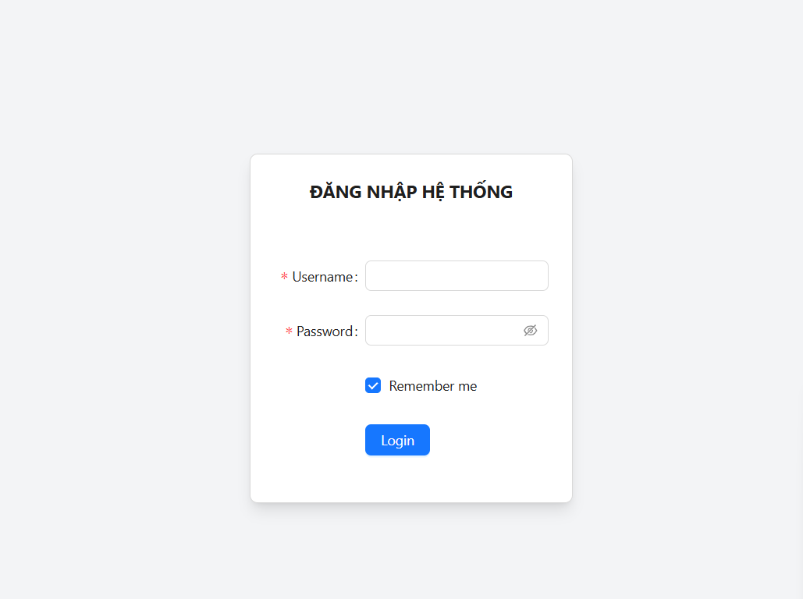

Hình : Trang đăng nhập

### Trang home

* ****Trang Home cho tài khoản Giám đốc trung tâm****

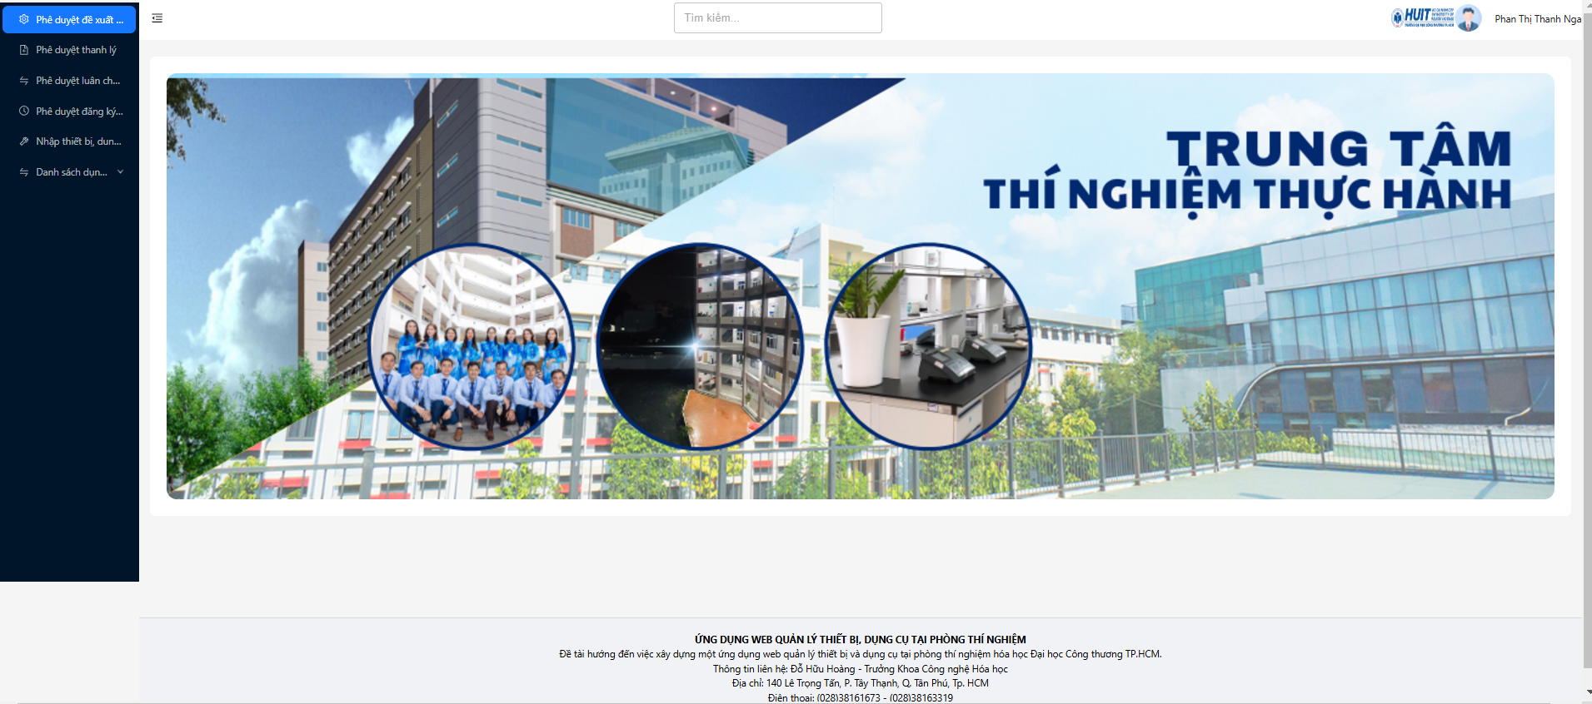

Hình : Trang Home cho tài khoản giám đốc trung tâm

* Chức năng chính của trang Home cho Giám đốc trung tâm

**1. Phê duyệt phiếu đề xuất thiết bị/dụng cụ mới**

**Mô tả:**

Chức năng này cho phép Giám đốc xem danh sách các phiếu đề xuất thiết bị/dụng cụ từ các đơn vị hoặc phòng ban.

Giám đốc có thể xem chi tiết phiếu, lý do đề xuất, số lượng thiết bị/dụng cụ cần mua.

Sau khi xem xét, Giám đốc có quyền phê duyệt hoặc từ chối phiếu đề xuất.

**2. Phê duyệt phiếu luân chuyển thiết bị/dụng cụ**

**Mô tả:**

Chức năng này hỗ trợ Giám đốc duyệt các phiếu yêu cầu luân chuyển thiết bị/dụng cụ giữa các phòng ban hoặc đơn vị khác nhau.

Có thể xem thông tin về thiết bị/dụng cụ được luân chuyển, lý do, và đơn vị nhận.

Giám đốc có thể phê duyệt hoặc từ chối yêu cầu.

**3. Phê duyệt phiếu thanh lý thiết bị/dụng cụ**

**Mô tả:**

Giám đốc xem danh sách các phiếu yêu cầu thanh lý thiết bị/dụng cụ không còn sử dụng được hoặc lỗi thời.

Mỗi phiếu cung cấp chi tiết như lý do thanh lý, tình trạng thiết bị, và giá trị ước tính.

Quyết định phê duyệt hoặc từ chối thanh lý.

**4. Phê duyệt phiếu đăng ký sử dụng thiết bị/dụng cụ**

**Mô tả:**

Chức năng này cho phép Giám đốc phê duyệt các yêu cầu đăng ký sử dụng thiết bị/dụng cụ từ các nhân viên hoặc phòng ban.

Xem chi tiết phiếu đăng ký, thời gian sử dụng, và mục đích sử dụng.

Giám đốc có quyền phê duyệt hoặc từ chối.

**5. Xem danh sách thiết bị/dụng cụ hiện có**

**Mô tả:**

Cho phép Giám đốc xem toàn bộ danh sách thiết bị và dụng cụ hiện có trong hệ thống.

Mỗi mục thiết bị/dụng cụ sẽ hiển thị thông tin như:

Tên thiết bị/dụng cụ.

Loại (dụng cụ hoặc thiết bị).

Số lượng hiện có.

Tình trạng (mới, đã sử dụng, đang bảo trì).

**6. Nhập thiết bị/dụng cụ mới vào hệ thống**

**Mô tả:**

Chức năng này hỗ trợ Giám đốc hoặc nhân viên nhập thông tin về thiết bị/dụng cụ mới vào hệ thống.

#### ****Trang Home cho tài khoản Chuyên viên****

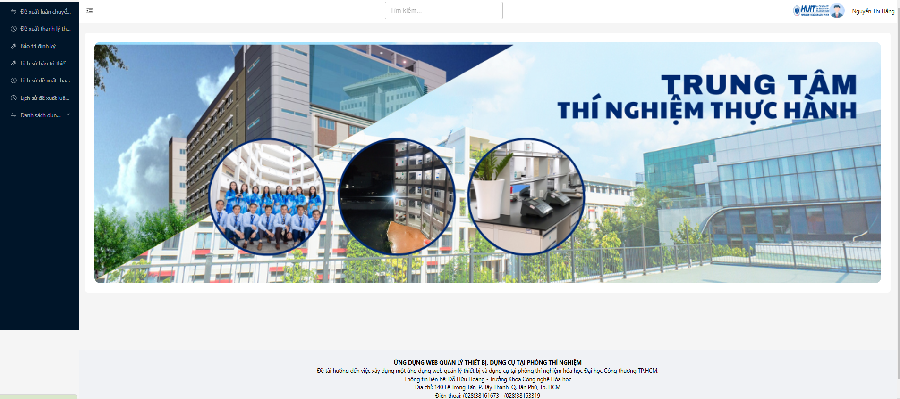

Hình : Trang Home cho tài khoản Chuyên viên

**1. Đề xuất luân chuyển thiết bị:**

Người dùng có thể truy cập vào trang để thực hiện các đề xuất về việc luân chuyển thiết bị trong hệ thống. Đây là chức năng để chuyển thiết bị từ nơi này đến nơi khác trong hệ thống, ví dụ như giữa các phòng thí nghiệm.

**2. Đề xuất thanh lý thiết bị:**

Cho phép người dùng gửi đề xuất về việc thanh lý các thiết bị không còn sử dụng hoặc không còn hiệu quả. Chức năng này giúp quản lý tài sản và duy trì các thiết bị cần thiết trong phòng thí nghiệm.

**3. Bảo trì định kỳ:**

Người dùng có thể xem hoặc tham gia vào các hoạt động bảo trì định kỳ cho các thiết bị. Điều này đảm bảo rằng các thiết bị luôn trong trạng thái hoạt động tốt và được kiểm tra thường xuyên để tránh sự cố.

**4. Lịch sử bảo trì thiết bị:**

Chức năng này giúp người dùng tra cứu lịch sử bảo trì của các thiết bị đã được bảo trì trước đó, giúp theo dõi trạng thái và thời gian bảo trì của các thiết bị trong hệ thống.

**5. Lịch sử đề xuất thanh lý:**

Mục này hiển thị danh sách các đề xuất thanh lý thiết bị trước đây, giúp người dùng theo dõi và đánh giá các đề xuất đã được đưa ra trong quá khứ.

**6. Lịch sử đề xuất luân chuyển thiết bị:**

Tương tự như mục trên, mục này cung cấp lịch sử các đề xuất luân chuyển thiết bị trước đó.

**7. Danh sách dụng cụ và thiết bị:**

Mục này chứa các liên kết để người dùng xem danh sách các dụng cụ và thiết bị trong hệ thống. Người dùng có thể chọn xem danh sách các dụng cụ hoặc thiết bị riêng biệt, giúp dễ dàng quản lý và phân loại tài sản trong phòng thí nghiệm.

#### ****Trang Home cho tài khoản Giáo viên****

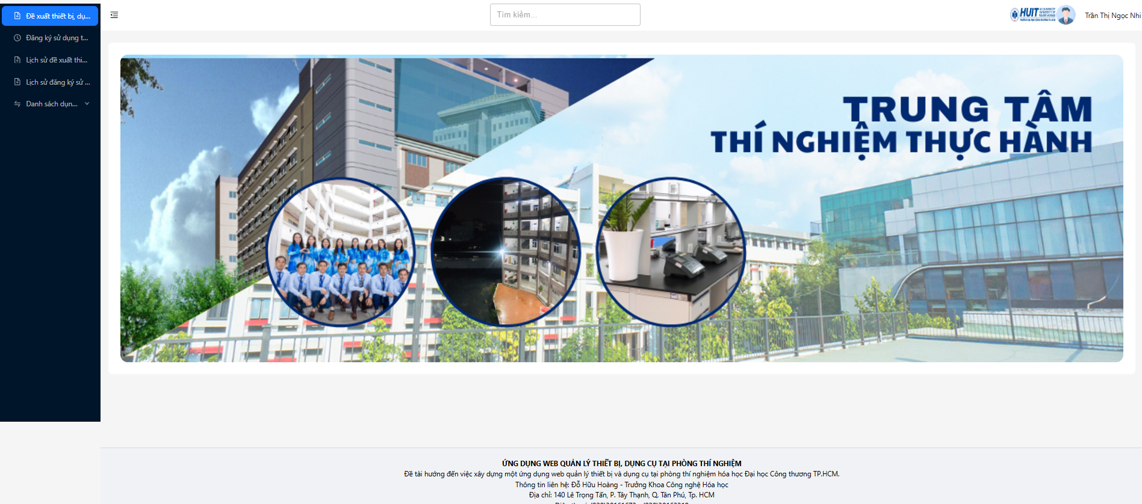

Hình : Trang Home cho tài khoản Giáo viên

**1. Đề xuất luân chuyển thiết bị:**

Người dùng có thể truy cập vào trang để thực hiện các đề xuất về việc luân chuyển thiết bị trong hệ thống. Đây là chức năng để chuyển thiết bị từ nơi này đến nơi khác trong hệ thống, ví dụ như giữa các phòng thí nghiệm.

**2. Đề xuất thanh lý thiết bị:**

Cho phép người dùng gửi đề xuất về việc thanh lý các thiết bị không còn sử dụng hoặc không còn hiệu quả. Chức năng này giúp quản lý tài sản và duy trì các thiết bị cần thiết trong phòng thí nghiệm.

**3. Bảo trì định kỳ:**

Người dùng có thể xem hoặc tham gia vào các hoạt động bảo trì định kỳ cho các thiết bị. Điều này đảm bảo rằng các thiết bị luôn trong trạng thái hoạt động tốt và được kiểm tra thường xuyên để tránh sự cố.

**4. Lịch sử bảo trì thiết bị:**

Chức năng này giúp người dùng tra cứu lịch sử bảo trì của các thiết bị đã được bảo trì trước đó, giúp theo dõi trạng thái và thời gian bảo trì của các thiết bị trong hệ thống.

**5. Lịch sử đề xuất thanh lý:**

Mục này hiển thị danh sách các đề xuất thanh lý thiết bị trước đây, giúp người dùng theo dõi và đánh giá các đề xuất đã được đưa ra trong quá khứ.

**6. Lịch sử đề xuất luân chuyển thiết bị:**

Tương tự như mục trên, mục này cung cấp lịch sử các đề xuất luân chuyển thiết bị trước đó.

**7. Danh sách dụng cụ và thiết bị:**

Mục này chứa các liên kết để người dùng xem danh sách các dụng cụ và thiết bị trong hệ thống. Người dùng có thể chọn xem danh sách các dụng cụ hoặc thiết bị riêng biệt, giúp dễ dàng quản lý và phân loại tài sản trong phòng thí nghiệm.

### Trang đề xuất thiết bị, dụng cụ mới

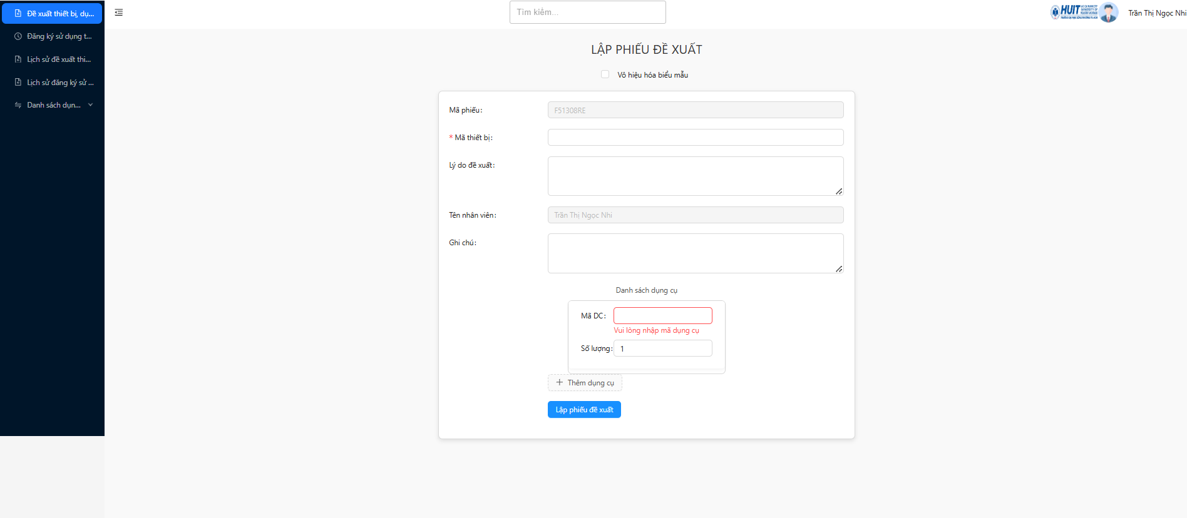

Hình : Trang đề xuất thiết bị và dụng cụ mới

**1. Tự động tạo mã phiếu đề xuất:**

Hệ thống sẽ tự động tạo ra một mã phiếu duy nhất để bạn không cần nhập thủ công. Điều này giúp đảm bảo không xảy ra trùng lặp mã phiếu.

**2. Thêm danh sách dụng cụ và thiết bị:**

Bạn có thể liệt kê chi tiết các dụng cụ hoặc thiết bị cần đề xuất, bao gồm:

Tên dụng cụ/thông tin thiết bị.

Số lượng mong muốn.

Mô tả ngắn gọn lý do cần sử dụng.

**3. Lý do và ghi chú:**

Nhập lý do cụ thể cho việc đề xuất và bổ sung các ghi chú cần thiết để cấp trên dễ hiểu hơn.

**4. Lưu phiếu:**

Khi hoàn tất, nhấn nút Lưu để hệ thống ghi nhận phiếu vào cơ sở dữ liệu. Trạng thái phiếu sẽ hiển thị là "Chưa phê duyệt" để bạn hoặc cấp trên theo dõi.

**5. Xem chi tiết phiếu đã tạo:**

Sau khi lưu, bạn sẽ được chuyển đến trang xem chi tiết phiếu để kiểm tra lại thông tin.

**6. Tùy chọn khóa biểu mẫu:**

Nếu bạn tạm thời không muốn chỉnh sửa nội dung, bạn có thể kích hoạt chức năng "Khóa biểu mẫu" để tránh thay đổi ngoài ý muốn.

### Trang đăng ký sử dụng thiết bị, dụng cụ

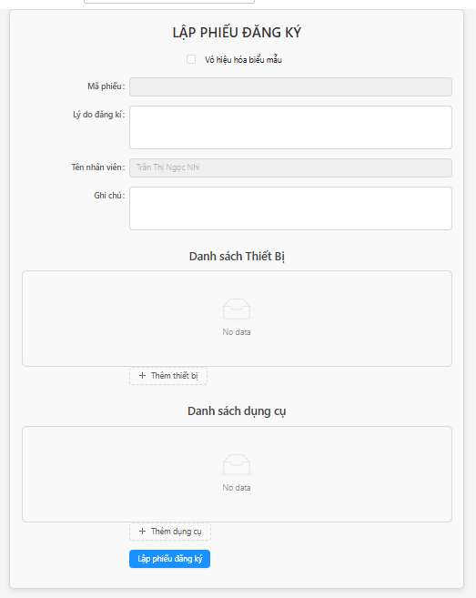

Hình : Trang đăng ký sử dụng, thiết bị và dụng cụ

**1. Tự động tạo mã phiếu:**

Khi bắt đầu, hệ thống tự động tạo mã phiếu duy nhất (VD: ABC12345), đảm bảo mỗi phiếu không bị trùng lặp.

**2. Chọn thiết bị và dụng cụ:**

Người dùng chọn thiết bị hoặc dụng cụ từ danh sách có sẵn, tìm kiếm hoặc lọc theo loại để nhanh chóng tìm đúng mục cần. Ví dụ, bạn có thể chọn máy tính, kính hiển vi, hoặc hộp đựng mẫu.

**3. Nhập thời gian sử dụng:**

Chọn ngày bắt đầu và kết thúc dự kiến để xác định khoảng thời gian sử dụng thiết bị/dụng cụ.

**4. Đăng ký số lượng dụng cụ:**

Nhập số lượng cụ thể cho từng loại dụng cụ cần sử dụng, ví dụ: 5 hộp đựng mẫu.

**5. Nhập lý do và ghi chú:**

Ghi rõ lý do sử dụng và thêm ghi chú nếu cần để cấp trên dễ dàng xem xét.

**6. Lưu phiếu và gửi:**

Sau khi hoàn tất, nhấn "Gửi Phiếu" để lưu thông tin và gửi yêu cầu. Trạng thái phiếu sẽ là "Chưa phê duyệt," và bạn có thể theo dõi sau.

**7. Chỉnh sửa hoặc thêm thông tin:**

Trước khi gửi, người dùng có thể thêm hoặc sửa thông tin về thiết bị, dụng cụ, thời gian sử dụng, hoặc ghi chú nếu cần.

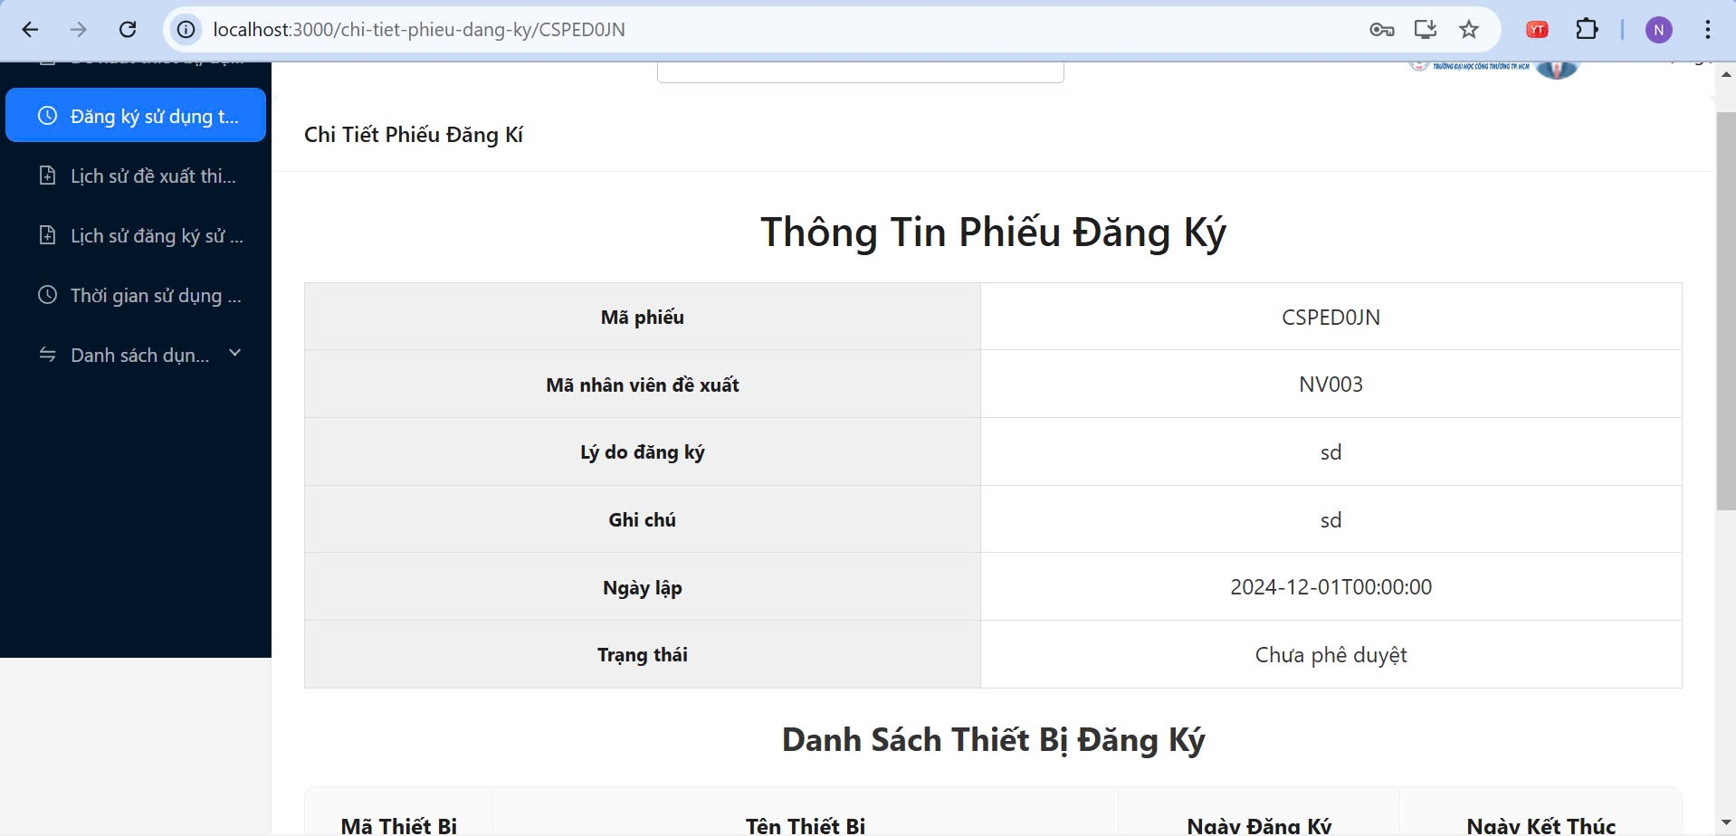

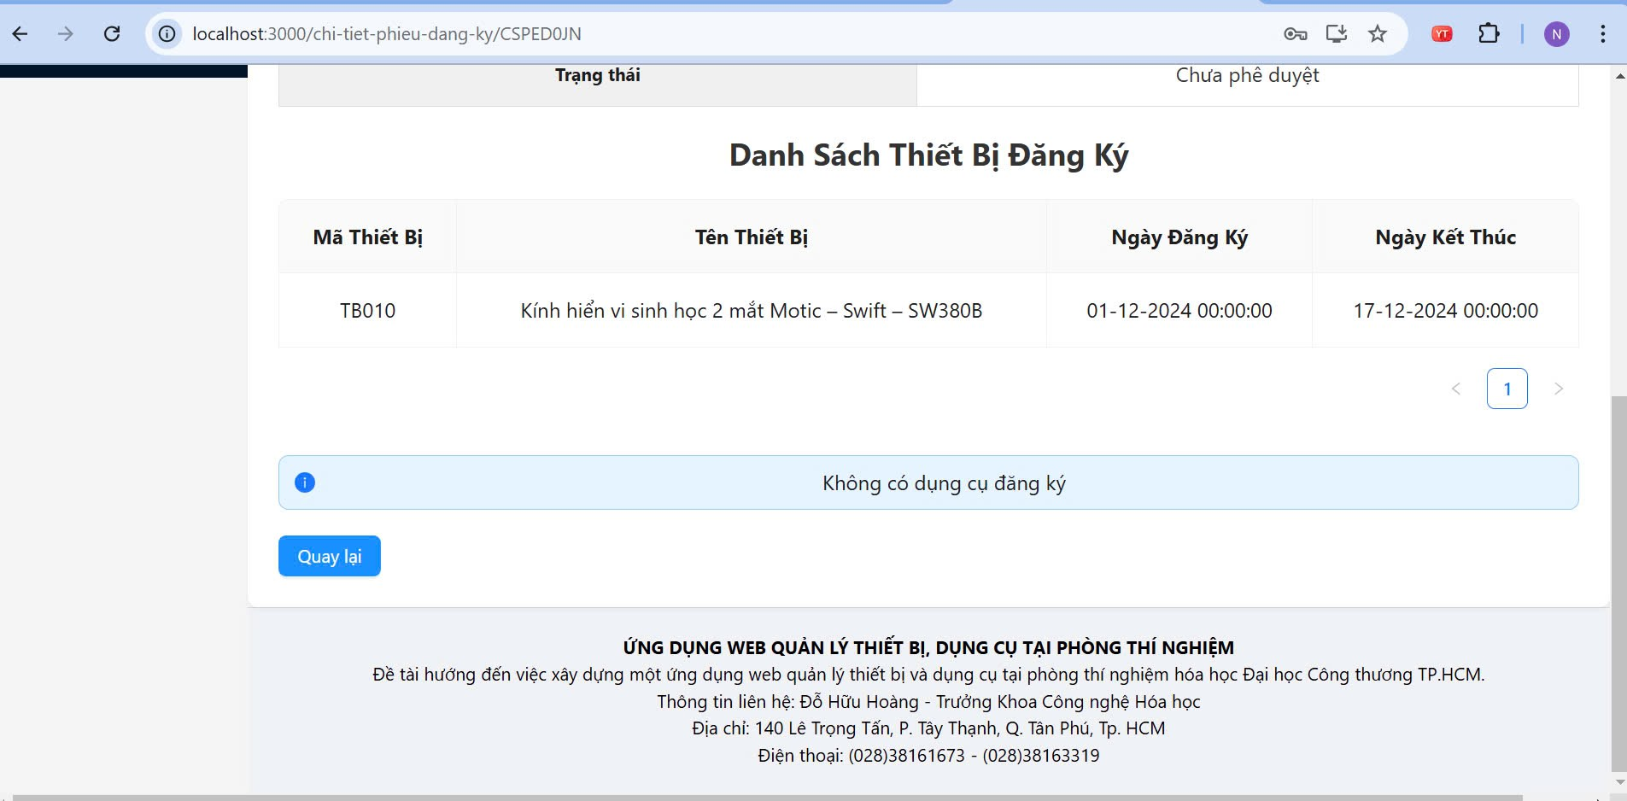

Hình : Trang thông tin chi tiết phiếu đăng ký sử dụng

### Trang bảo trì thiết bị

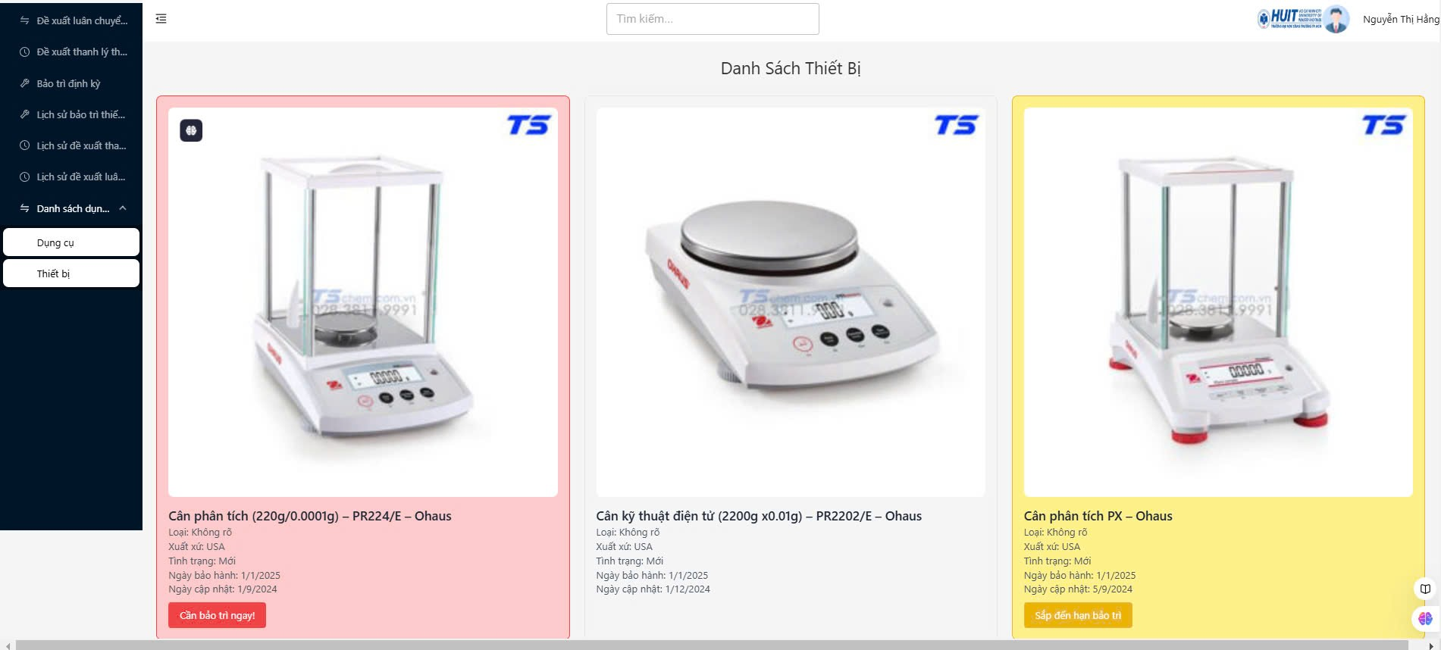

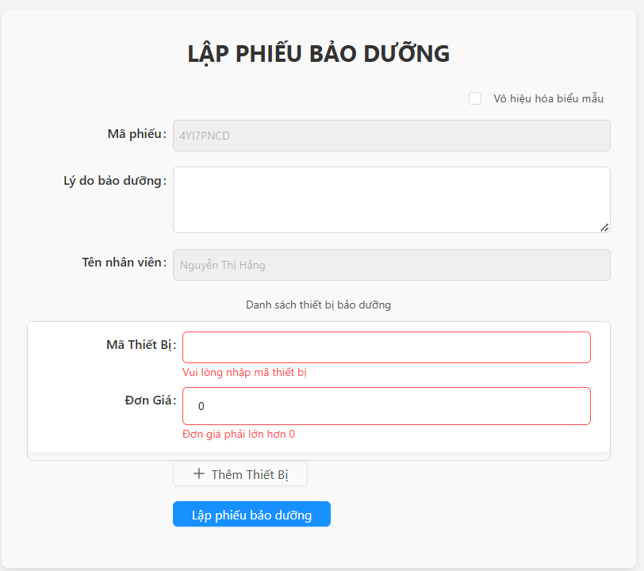

Hình : Trang lập phiếu bảo dưỡng thiết bị

**1. Tạo mã phiếu bảo dưỡng:**

Mã phiếu bảo dưỡng được tạo tự động và duy nhất (VD: ABC12345) khi người dùng tạo phiếu. Mã này sẽ giúp đảm bảo mỗi phiếu là riêng biệt và dễ dàng quản lý.

**2. Nhập lý do bảo dưỡng:**

Người dùng có thể nhập lý do bảo dưỡng vào ô văn bản. Đây là thông tin quan trọng để giải thích mục đích và nội dung bảo dưỡng.

**3. Thông tin nhân viên:**

Tên nhân viên sẽ được lấy từ thông tin lưu trữ trong trình duyệt (localStorage) và không thể chỉnh sửa.

**4. Nhập mã nhà cung cấp:**

Người dùng có thể nhập mã nhà cung cấp (nếu có) vào ô nhập liệu. Đây là mã để nhận diện nhà cung cấp thiết bị hoặc dịch vụ bảo dưỡng.

**5. Thông tin thiết bị và đơn giá:**

Mã thiết bị và đơn giá của thiết bị sẽ được hiển thị tự động từ hệ thống. Người dùng có thể chỉnh sửa đơn giá nếu cần.

**6. Lập phiếu bảo dưỡng:**

Sau khi điền đầy đủ thông tin, người dùng nhấn nút "Lập phiếu bảo dưỡng" để gửi yêu cầu tạo phiếu bảo dưỡng.

**7. Điều hướng và thông báo:**

Nếu không có thiết bị, hệ thống sẽ thông báo lỗi và chuyển hướng người dùng về trang chủ. Nếu phiếu bảo dưỡng thành công, hệ thống sẽ hiển thị thông báo thành công và chuyển hướng tới trang chi tiết phiếu.

### Trang danh sách loại thiết bị, loại dụng cụ

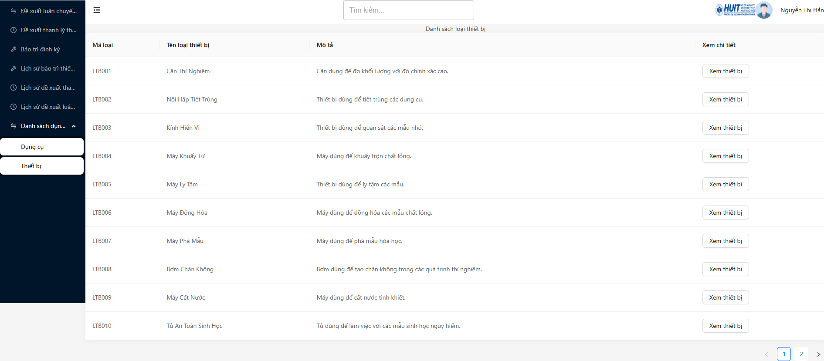

Hình : Trang danh sách loại thiết bị

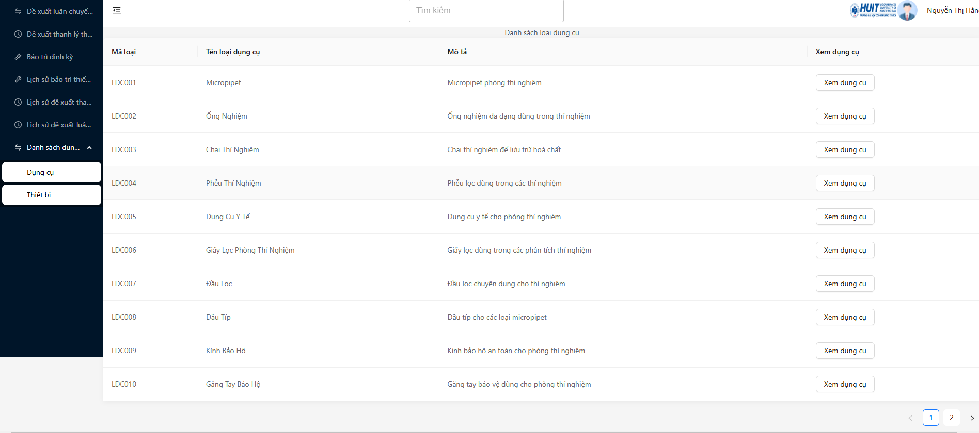

Hình : Trang danh sách loại dụng cụ

### Trang danh sách thiết bị, dụng cụ theo mã loại

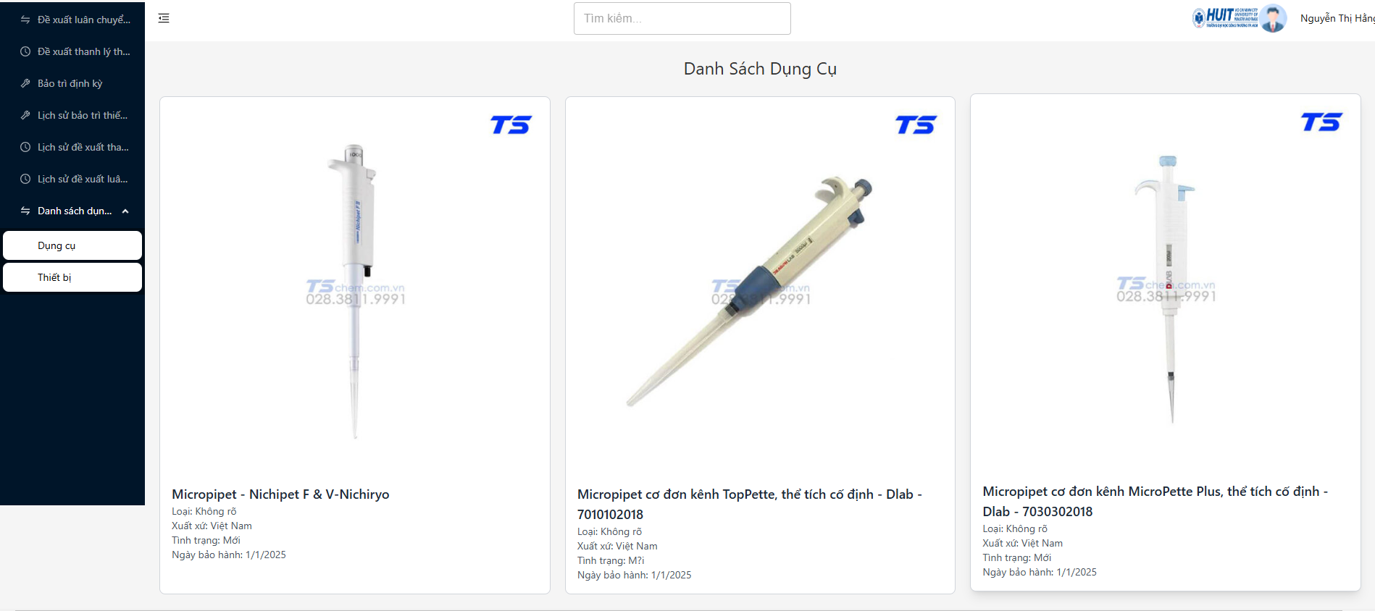

Hình : Trang danh sách dụng cụ theo mã loại

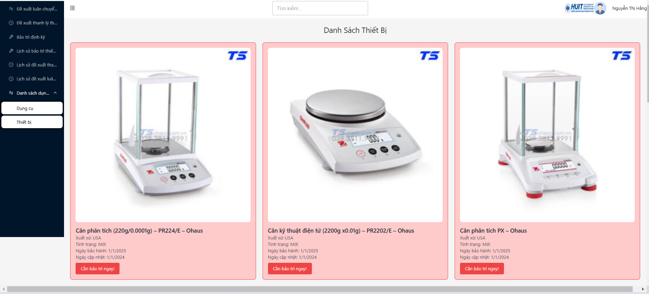

Hình : Danh sách thiết bị theo mã loại

### Trang đề xuất thanh lý thiết bị

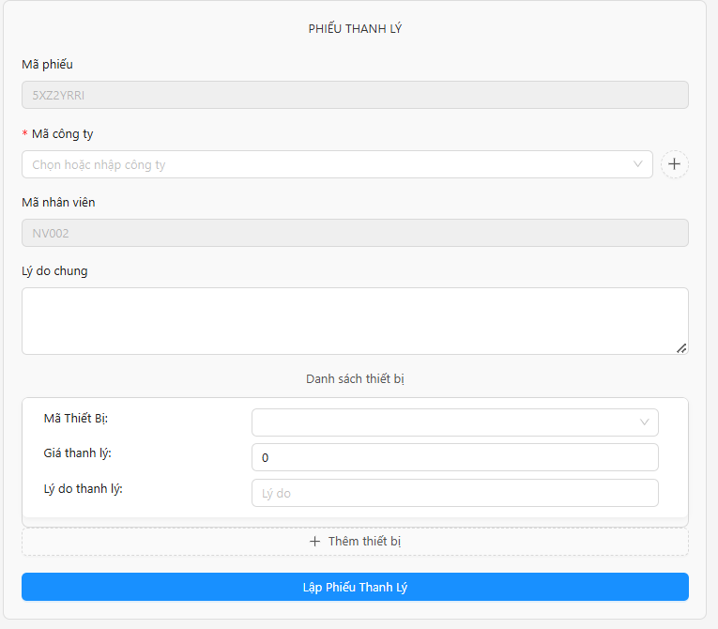

Hình : Trang đề xuất thanh lý thiết bị

**1. Tạo mã phiếu thanh lý:**

Mã phiếu thanh lý được tạo tự động và duy nhất khi người dùng tạo phiếu. Mã phiếu sẽ được sinh ngẫu nhiên bằng cách sử dụng một chuỗi ký tự bao gồm chữ cái và số, với độ dài là 8 ký tự. Mã này sẽ được kiểm tra tính duy nhất trong hệ thống để đảm bảo không bị trùng.

**2. Thông tin nhân viên:**

Mã nhân viên và tên nhân viên được lấy từ thông tin lưu trữ trong trình duyệt (localStorage). Các thông tin này không thể chỉnh sửa bởi người dùng, giúp tự động điền thông tin của nhân viên vào phiếu thanh lý.

**3. Mã công ty:**

Người dùng có thể chọn mã công ty trong danh sách các công ty đã được quản lý trong hệ thống. Nếu không có công ty phù hợp, người dùng có thể thêm công ty mới thông qua modal. Sau khi thêm, công ty mới sẽ được tự động cập nhật vào danh sách công ty.

**4. Lý do thanh lý:**

Người dùng có thể nhập lý do thanh lý vào ô văn bản để giải thích lý do cho việc thanh lý các thiết bị hoặc công cụ. Lý do này giúp cung cấp ngữ cảnh và sự minh bạch cho quá trình thanh lý.

**5. Danh sách thiết bị cần thanh lý:**

Người dùng có thể thêm các thiết bị cần thanh lý vào danh sách. Mỗi thiết bị được mô tả với mã thiết bị, giá trị thanh lý (GiaTL), và lý do thanh lý. Các thiết bị này được thêm mới bằng cách nhấn nút "Thêm thiết bị", sau đó người dùng sẽ nhập thông tin chi tiết cho từng thiết bị.

**6. Chức năng thêm thiết bị:**

Khi người dùng nhấn nút "Thêm thiết bị", hệ thống sẽ hiển thị một bảng chọn thiết bị để người dùng có thể chọn thiết bị thanh lý. Sau khi chọn, người dùng có thể nhập thêm các chi tiết như lý do thanh lý và giá trị thanh lý.

**7. Lập phiếu thanh lý:**

Sau khi điền đầy đủ các thông tin cần thiết trong form, người dùng nhấn nút "Lập phiếu thanh lý" để gửi yêu cầu tạo phiếu. Hệ thống sẽ tạo phiếu thanh lý và lưu trữ thông tin chi tiết về thiết bị và lý do thanh lý, đồng thời gửi phiếu thanh lý vào cơ sở dữ liệu.

**8. Điều hướng và thông báo:**

Nếu phiếu thanh lý được tạo thành công, người dùng sẽ nhận được thông báo thành công và hệ thống sẽ chuyển hướng người dùng đến trang chi tiết của phiếu thanh lý. Nếu có lỗi trong quá trình tạo phiếu hoặc thêm thiết bị, hệ thống sẽ hiển thị thông báo lỗi tương ứng.

**9. Xử lý lỗi:**

Trong trường hợp có lỗi, hệ thống sẽ thông báo chi tiết lỗi cho người dùng để họ có thể xử lý đúng cách. Các lỗi có thể bao gồm vấn đề trong việc lấy danh sách thiết bị, mã công ty không hợp lệ, hoặc lỗi trong việc tạo phiếu thanh lý.

### Trang phê duyệt đề xuất thiết bị, dụng cụ

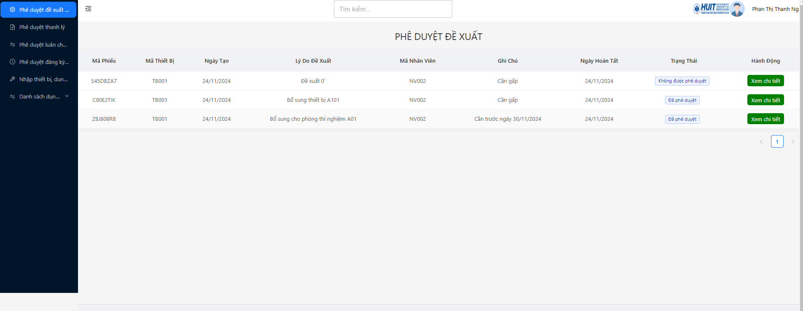

Hình : Danh sách phiếu đề xuất thiết bị, dụng cụ

**1. Mô tả chức năng:**

Phiếu duyệt đề xuất là một tính năng cho phép quản lý việc phê duyệt các phiếu đề xuất dụng cụ, thiết bị trong hệ thống. Chuyên viên hoặc người có quyền phê duyệt sẽ xem danh sách các phiếu đề xuất, xác nhận trạng thái của từng phiếu và thực hiện các hành động như duyệt hoặc xem chi tiết.

**2. Hiển thị dữ liệu:**

Danh sách phiếu đề xuất: Dữ liệu phiếu đề xuất được hiển thị dưới dạng bảng với các thông tin như:

Mã phiếu: Mã duy nhất của phiếu đề xuất.

Ngày tạo: Ngày phiếu đề xuất được tạo ra.

Lý do đề xuất: Lý do mà người đề xuất đưa ra khi yêu cầu dụng cụ, thiết bị mới.

Mã nhân viên: Mã nhân viên đã tạo phiếu đề xuất.

Ghi chú: Thông tin bổ sung hoặc các lưu ý liên quan đến phiếu đề xuất.

Ngày hoàn tất: Ngày phiếu được phê duyệt hoặc hoàn tất (nếu có).

Trạng thái: Trạng thái hiện tại của phiếu đề xuất (Đã phê duyệt, Không được phê duyệt, hoặc Chưa có trạng thái).

**3. Phê duyệt phiếu đề xuất:**

**Trạng thái phiếu:**

Các phiếu có trạng thái "Đã phê duyệt" sẽ được hiển thị với màu sắc xanh.

Các phiếu có trạng thái "Không được phê duyệt" sẽ được hiển thị với màu sắc cam.

Các phiếu chưa có trạng thái sẽ được hiển thị với màu sắc xanh dương.

Hành động: Người dùng có thể thực hiện hành động tương ứng với phiếu đề xuất, bao gồm:

Nhập hàng: Khi phiếu đã được phê duyệt, người dùng có thể tiến hành nhập hàng cho các dụng cụ, thiết bị đề xuất.

Xem chi tiết: Nếu phiếu chưa được phê duyệt, người dùng có thể xem chi tiết phiếu để đưa ra quyết định tiếp theo.

**4. Tính năng xử lý dữ liệu:**

Lấy dữ liệu từ API: Dữ liệu của các phiếu đề xuất được lấy thông qua hàm fetchPhieuDeXuat từ API, đảm bảo người dùng luôn có được thông tin cập nhật.

Chuyển đổi ngày tháng: Các trường ngày tháng (như "Ngày tạo" và "Ngày hoàn tất") được chuyển đổi sang định dạng ngày tháng Việt Nam cho dễ hiểu.

**5. Điều hướng và giao diện người dùng:**

Bảng dữ liệu: Các phiếu đề xuất sẽ được hiển thị dưới dạng bảng, với các cột rõ ràng cho từng thông tin quan trọng.

Liên kết tới chi tiết phiếu: Mỗi phiếu đề xuất sẽ có một liên kết dẫn đến trang chi tiết để người dùng có thể xem và quản lý phiếu một cách dễ dàng.

**6. Tính năng thông báo và tình trạng:**

Nếu quá trình tải dữ liệu gặp lỗi, hệ thống sẽ hiển thị thông báo lỗi.

Nếu dữ liệu tải thành công, người dùng sẽ thấy thông tin của tất cả các phiếu đề xuất đã được lấy về.

**7. Xử lý lỗi:**

Trong trường hợp có sự cố khi tải dữ liệu phiếu đề xuất (ví dụ, lỗi API hoặc kết nối mạng), hệ thống sẽ hiển thị thông báo lỗi để người dùng biết và có thể xử lý tình huống.

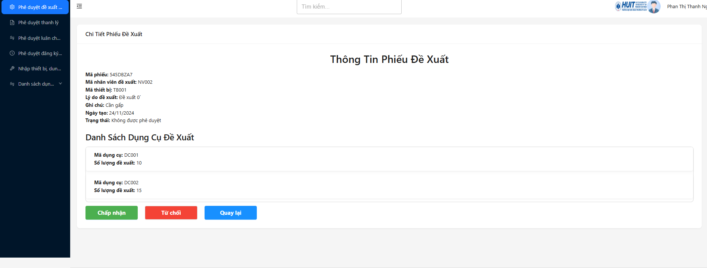

Hình : Trang Phê duyệt đề xuất thiết bị, dụng cụ mới.

**1. Xem chi tiết phiếu đề xuất:**

Khi truy cập vào trang này, người dùng sẽ thấy thông tin chi tiết về phiếu đề xuất, bao gồm:

Mã phiếu

Mã nhân viên đề xuất

Lý do đề xuất

Ghi chú

Ngày tạo phiếu

Trạng thái của phiếu (đã phê duyệt, chưa phê duyệt...)

Ngày hoàn tất (nếu có)

Thông tin này sẽ được hiển thị trong một bảng với các cột "Thông tin" và "Chi tiết".

**2. Danh sách dụng cụ và thiết bị:**

Người dùng có thể xem danh sách các dụng cụ và thiết bị được đề xuất nhập kho. Mỗi mục trong danh sách sẽ có các thông tin:

Mã loại dụng cụ/thiết bị

Tên dụng cụ/thiết bị

Số lượng đề xuất

Mô tả chi tiết

Các danh sách này được hiển thị dưới dạng bảng, giúp người dùng dễ dàng kiểm tra và đánh giá các mục cần nhập kho.

**3. Phê duyệt phiếu đề xuất:**

Nếu phiếu đề xuất có trạng thái là "Chưa phê duyệt", người dùng có thể phê duyệt phiếu này bằng cách nhấn nút "Chấp nhận".

Khi nhấn "Chấp nhận", phiếu đề xuất sẽ được phê duyệt và hệ thống sẽ chuyển hướng người dùng trở lại trang phê duyệt phiếu đề xuất.

**4. Từ chối phiếu đề xuất:**

Nếu người dùng không đồng ý với phiếu đề xuất, họ có thể từ chối bằng cách nhấn nút "Từ chối".

Một cửa sổ (modal) sẽ hiển thị yêu cầu người dùng nhập lý do từ chối. Sau khi nhập lý do, người dùng có thể xác nhận để từ chối phiếu đề xuất.

Sau khi từ chối, phiếu đề xuất sẽ có trạng thái là "Từ chối" và hệ thống sẽ chuyển hướng người dùng trở lại trang phê duyệt phiếu.

**5. Nhập hàng (nếu phiếu đã phê duyệt):**

Nếu phiếu đã được phê duyệt, người dùng có thể nhấn nút "Nhập hàng" để tiếp tục quy trình nhập kho các dụng cụ và thiết bị từ phiếu đề xuất vào hệ thống.

**6. Các nút điều hướng:**

Quay lại: Cho phép người dùng quay lại trang trước đó mà không thực hiện hành động nào.

### Trang phê duyệt đăng ký sử dụng thiết bị, dụng cụ

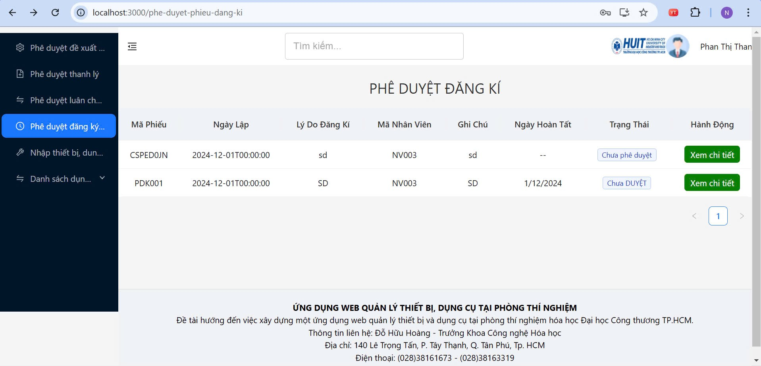

Hình : Trang phê duyệt đăng ký sử dụng thiết bị, dụng cụ

**1. Trang phê duyệt đăng ký:**

Khi truy cập vào trang này, người dùng sẽ thấy danh sách các phiếu đăng ký đang chờ phê duyệt. Bảng này bao gồm các cột thông tin sau:

Mã phiếu: Mã số của phiếu đăng ký.

Ngày lập: Ngày phiếu được tạo.

Lý do đăng ký: Mô tả lý do vì sao phiếu này được tạo ra.

Mã nhân viên: Mã số của nhân viên tạo phiếu đăng ký.

Mã phòng thí nghiệm: Mã số phòng thí nghiệm liên quan đến phiếu đăng ký.

Ghi chú: Thông tin bổ sung hoặc ghi chú từ người tạo phiếu.

Ngày hoàn tất: Ngày mà phiếu đăng ký hoàn thành (nếu có).

Trạng thái: Trạng thái hiện tại của phiếu (Chưa phê duyệt, Đã phê duyệt, Từ chối). Trạng thái này sẽ được hiển thị với màu sắc khác nhau:

Màu xanh cho trạng thái "Đã phê duyệt"

Màu cam cho trạng thái "Từ chối"

Màu xanh lam cho trạng thái "Chưa có trạng thái"

Bảng được hiển thị rõ ràng và giúp người dùng nhanh chóng tìm kiếm các phiếu cần phê duyệt.

**2. Hành động:**

Ở cột "Hành động", người dùng có thể thực hiện hành động "Xem chi tiết" cho mỗi phiếu đăng ký. Khi nhấn vào liên kết này, người dùng sẽ được chuyển hướng đến trang chi tiết của phiếu đăng ký đó, nơi họ có thể xem thêm thông tin và thực hiện các thao tác như phê duyệt hoặc từ chối phiếu.

**3. Tính năng phê duyệt:**

Nếu phiếu có trạng thái là "Chưa phê duyệt", người dùng có thể quyết định phê duyệt phiếu.

Nếu phiếu đã được phê duyệt, trạng thái sẽ hiển thị là "Đã phê duyệt" với màu sắc tương ứng.

Nếu người dùng không đồng ý với phiếu, họ có thể từ chối, và phiếu sẽ chuyển sang trạng thái "Từ chối" với màu cam.

### Trang phê duyệt thanh lý thiết bị

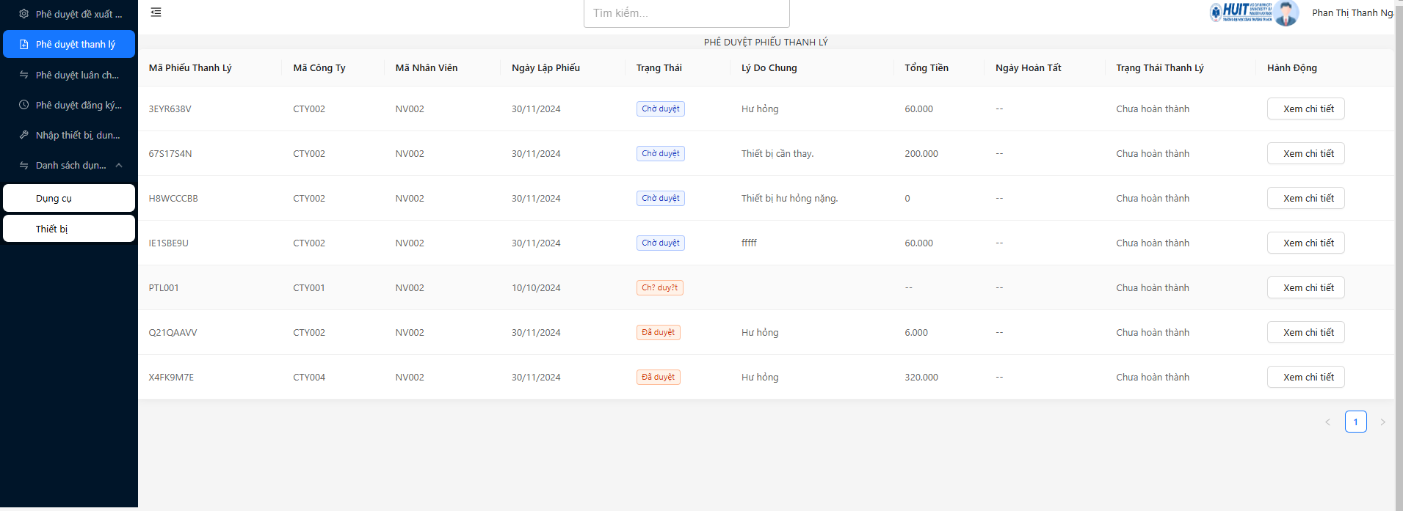

Hình : Trang danh sách phiếu thanh lý

**1. Trang phê duyệt phiếu thanh lý:**

Khi truy cập vào trang này, người dùng sẽ thấy danh sách các phiếu thanh lý đang chờ phê duyệt. Bảng này bao gồm các cột thông tin sau:

Mã phiếu thanh lý: Mã số của phiếu thanh lý.

Mã công ty: Mã công ty liên quan đến phiếu thanh lý.

Mã nhân viên: Mã số của nhân viên tạo phiếu thanh lý.

Ngày lập phiếu: Ngày phiếu thanh lý được tạo.

Trạng thái: Trạng thái hiện tại của phiếu thanh lý. Trạng thái này sẽ được hiển thị với màu sắc khác nhau:

Màu xanh cho trạng thái "Đã duyệt"

Màu đỏ cam cho trạng thái "Từ chối"

Màu xanh lam cho trạng thái "Chờ duyệt"

Lý do chung: Lý do để thanh lý các tài sản hoặc vật dụng.

Tổng tiền: Tổng số tiền liên quan đến phiếu thanh lý. Nếu có số tiền, nó sẽ được hiển thị dưới dạng tiền tệ (VND).

Ngày hoàn tất: Ngày phiếu thanh lý được hoàn tất (nếu có). Nếu chưa hoàn tất, giá trị này sẽ được hiển thị là "--".

Trạng thái thanh lý: Trạng thái chi tiết về quá trình thanh lý tài sản, ví dụ "Đã thanh lý" hoặc "Chưa thanh lý".

**2. Hành động:**

Ở cột "Hành động", người dùng có thể thực hiện hành động "Xem chi tiết" cho mỗi phiếu thanh lý. Khi nhấn vào liên kết này, người dùng sẽ được chuyển hướng đến trang chi tiết của phiếu thanh lý đó, nơi họ có thể xem thêm thông tin chi tiết và quyết định phê duyệt hoặc từ chối phiếu.

**3. Tính năng phê duyệt:**

Nếu phiếu có trạng thái là "Chờ duyệt", người dùng có thể quyết định phê duyệt phiếu thanh lý.

Nếu phiếu đã được phê duyệt, trạng thái sẽ hiển thị là "Đã duyệt" với màu sắc tương ứng.

Nếu người dùng không đồng ý với phiếu, họ có thể từ chối và phiếu sẽ chuyển sang trạng thái "Từ chối" với màu đỏ cam.

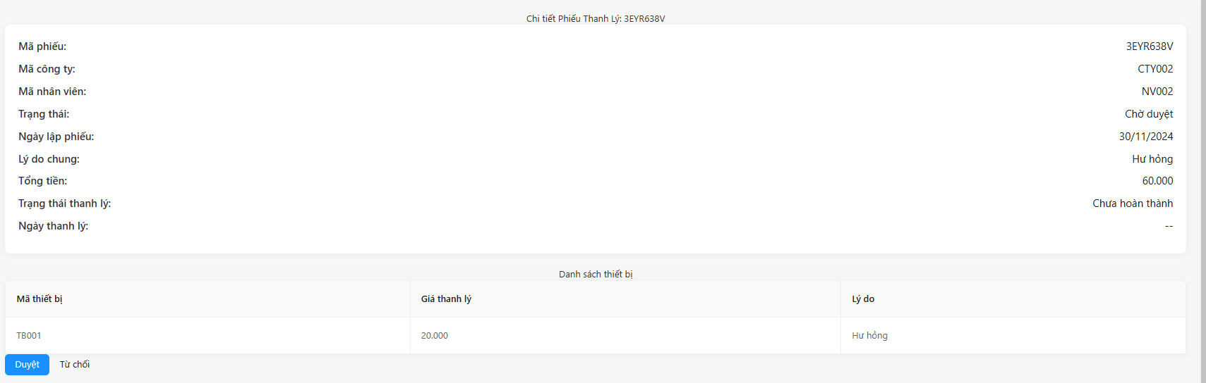

Hình : Trang phê duyệt phiếu thanh lý

### Trang nhập thiết bị, dụng cụ

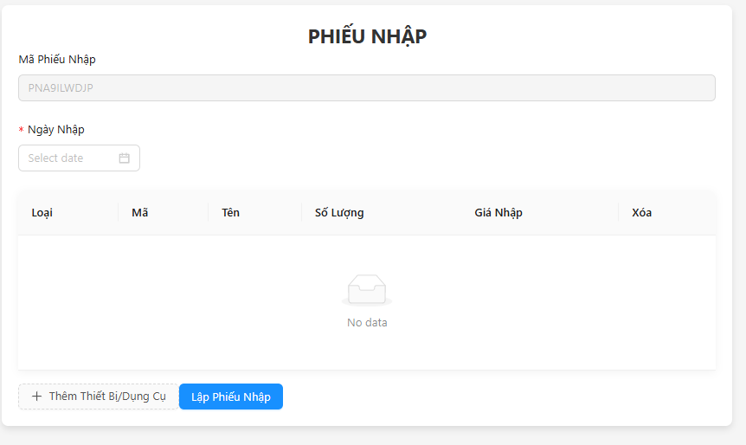

Hình : Trang nhập thiết bị, dụng cụ

**1. Tạo phiếu nhập mới:**

Người dùng có thể tạo một "phiếu nhập" mới để theo dõi các mặt hàng nhập vào kho.

Mã phiếu nhập (ví dụ: "PN12345") sẽ được hệ thống tự động tạo ra khi trang tải và người dùng không thể thay đổi mã này.

**2. Quản lý mặt hàng:**

Người dùng có thể thêm các mặt hàng vào phiếu nhập, bao gồm các loại thiết bị hoặc dụng cụ.

Khi thêm mặt hàng, người dùng cần điền các thông tin như mã, tên, số lượng và giá nhập.

Có thể chỉnh sửa hoặc xóa các mặt hàng đã thêm vào phiếu nhập.

**3. Chọn loại mặt hàng:**

Khi thêm một mặt hàng mới, người dùng sẽ chọn loại mặt hàng (thiết bị hoặc dụng cụ) qua một cửa sổ pop-up.

Sau khi chọn loại mặt hàng, hệ thống sẽ yêu cầu người dùng điền thông tin chi tiết cho mặt hàng đó (ví dụ: thông tin về thiết bị hoặc dụng cụ).

**4. Lập phiếu nhập:**

Sau khi đã điền đầy đủ thông tin và thêm các mặt hàng vào phiếu nhập, người dùng có thể hoàn thành phiếu nhập bằng cách nhấn nút "Lập phiếu nhập".

Hệ thống sẽ lưu trữ phiếu nhập và gửi thông báo thành công, đồng thời điều hướng người dùng đến trang chi tiết phiếu nhập.

**5. Chỉnh sửa và xóa mặt hàng:**

Người dùng có thể thay đổi thông tin của các mặt hàng đã thêm vào (như mã, tên, số lượng, giá nhập).

Người dùng cũng có thể xóa các mặt hàng không cần thiết khỏi danh sách.

**6. Modal thêm mặt hàng:**

Có một cửa sổ pop-up để người dùng lựa chọn loại mặt hàng muốn thêm (thiết bị hoặc dụng cụ).

Tùy thuộc vào loại mặt hàng đã chọn, người dùng sẽ được yêu cầu nhập thông tin chi tiết của thiết bị hoặc dụng cụ mới.

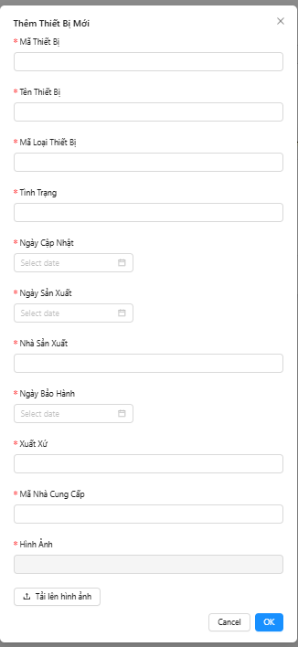

Hình : Nhập thêm thiết bị

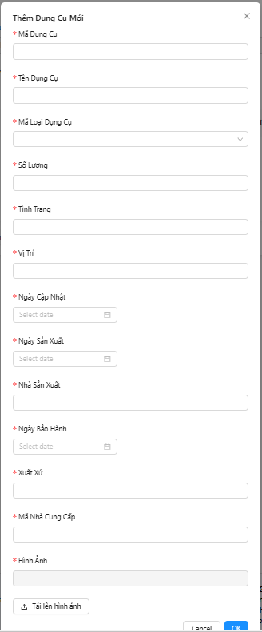

Hình : Nhập dụng cụ mới

### Trang profile

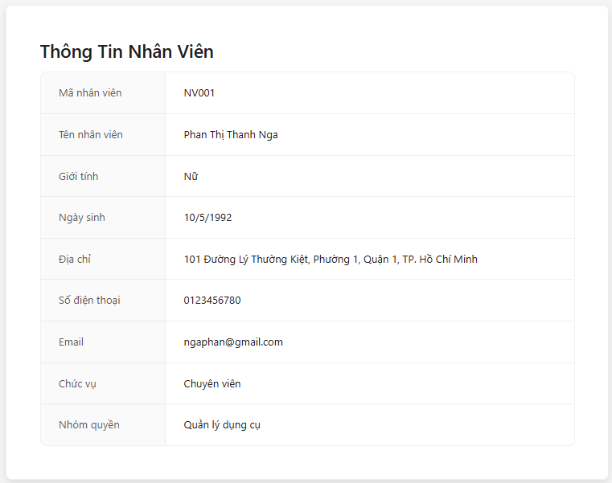

Hình : Trang profile

# HƯỚNG DẪN CÀI ĐẶT VÀ SỬ DỤNG

# KẾT LUẬN

# TÀI LIỆU THAM KHẢO

# 